
Índice
Capítulo I: Anteproyecto. 1
1.1 Antecedentes de la Investigación. 1
1.2 Justificación de la Investigación. 3
1.3 Planteamiento del Problema. 4
1.3.1 Descripción del Problema. 6
1.3.2 Formulación del Problema. 6
1.4 Preguntas de Investigación. 7
1.5 Objetivos de la Investigación. 7
1.5.1 Objetivo General: 7
1.5.2 Objetivos Específicos: 7
1.6 Actividades. 7
Actividad 1 7
Actividad 2 7
Actividad 3 8
Actividad 4 8
Actividad 5 8
Actividad 6 8
1.6.1 Alcances de la Investigación. 8
1.6.2 Límites de la Investigación. 9
1.6.3 Limitaciones Técnicas y Operativas: 10
1.6.3 Aspectos demográficos 11
1.6.4 Datos de la institución 13
1.7 Hipótesis de Investigación. 14
1.8.1 Variable Independiente 14
1.8.2 Variable Dependiente 15
1.9 Definición operacional de variables 15
1.9.1 Indicadores de la Variable Independiente 15
1.9.2 Indicadores de la Variable Dependiente 16
1.10 Tipo de la investigación 17
1.11 Métodos y técnicas de investigación 17
1.11.1 Método científico 17
1.11.2 Método inductivo 18
1.11.3 Metodologías de desarrollo de software 18
1.12 Instrumento de recolección de datos 19
1.12.1 Objetivo del instrumento 19
1.12.2 Población estadística 19
1.12.3 Muestra. 20
1.12.4 Resultados de la Encuesta. 21
1.12.5 Cronograma. 32
Capítulo II: Marco Teórico. 34
2.1 Definición de Términos Básicos 34
2.1.1 Reconocimiento de voz offline 34
2.1.2 Adulto mayor (definición por rango de edad y contexto) 35
2.1.3 Aplicación móvil 35
2.1.4 Conectividad intermitente 37
2.1.5 Accesibilidad digital 37
2.1.6 Interfaz de usuario accesible 38
2.2 Bases Teóricas 38
2.2.1 El adulto mayor y la tecnología 38
2.2.2 Reconocimiento de voz en dispositivos móviles 41
2.2.3 Desarrollo de aplicaciones offline-first 43
2.2.4 Accesibilidad digital 45
2.3 Aspectos Legales: 47
2.3.1 Ley de Atención de las Personas de la Tercera Edad (Guatemala) 47
2.3.2 Ley de Accesibilidad para Personas con Discapacidad 48
2.3.3 Normativas internacionales sobre envejecimiento y tecnología 49
2.4 Contexto geográfico de la investigación 50
2.4.1 Guatemala 50
2.4.2 Departamento de Jutiapa 50
2.4.3 Municipio de Santa Catarina Mita 51
2.4.4 Aldeas del municipio 51
Capítulo III: Herramientas y Lenguajes de Programación. 52
3.1 Lenguajes de Programación 52
3.1.1 JavaScript 52
3.1.2 Lenguaje de Marcas de Hipertexto 53
3.1.3 Hojas de Estilo en Cascada 53
3.2 Marcos de Trabajo y Bibliotecas 54
3.2.1 Marco de Trabajo Ionic 54
3.2.2 Angular 55
3.2.3 Apache Capacitor 55
3.3 Herramientas de Desarrollo 56
3.3.1 Visual Studio Code 56
3.3.2 Git y GitHub 57
3.3.3 Android Studio 57
3.4 Interfaces de Programación de Aplicaciones de Voz 58
3.4.1 Interfaz de Programación de Aplicaciones de Voz Web 58
3.4.2 Interfaces de Programación de Aplicaciones de Reconocimiento de Voz en Android 59
3.5 Bases de Datos 59
3.5.1 SQLite 59
3.5.2 IndexedDB 60
3.6 Herramientas de Diseño 61
3.6.1 Figma 61
Referencias Bibliográficas. 62
Anexos. 68

Índice de Tablas
Tabla 1............................................................................................................................................15
Tabla 2............................................................................................................................................16
Tabla 3............................................................................................................................................43
Tabla 4............................................................................................................................................48
Índice de Imágenes
Imagen 1.........................................................................................................................................14
Imagen 2.........................................................................................................................................21
Imagen 3.........................................................................................................................................22
Imagen 4.........................................................................................................................................22
Imagen 5.........................................................................................................................................23
Imagen 6.........................................................................................................................................24
Imagen 7.........................................................................................................................................25
Imagen 8.........................................................................................................................................26
Imagen 9.........................................................................................................................................26
Imagen 10.......................................................................................................................................27
Imagen 11.......................................................................................................................................28
Imagen 12.......................................................................................................................................28
Imagen 13.......................................................................................................................................29
Imagen 14.......................................................................................................................................30
Imagen 15.......................................................................................................................................31
Imagen 16.......................................................................................................................................31
Imagen 17.......................................................................................................................................32
Imagen 18.......................................................................................................................................33

Aplicación móvil con reconocimiento de voz offline para adultos mayores en aldeas de Santa Catarina Mita.

Capítulo I: Anteproyecto.
El presente capítulo establece los lineamientos generales que orientan el desarrollo de la investigación titulada Aplicación móvil con reconocimiento de voz offline para adultos mayores en aldeas de Santa Catarina Mita. Se describe la situación problemática relacionada con la exclusión digital de adultos mayores en zonas rurales con conectividad limitada. Se definen los objetivos, alcances y límites que delimitan el estudio dentro del ciclo académico 2026. Se incluye la justificación que fundamenta la relevancia académica y social del proyecto para la comunidad objetivo.

Antecedentes de la Investigación.
En el año 2023, María Paulina Mouthon Torres, Carlos Díaz Palencia, María Fernanda Mendívil Vanegas y Diana Marcela Mendoza Gómez presentaron la tesis titulada "Relación de los adultos mayores con los dispositivos móviles en el grupo de adulto mayor de la corporación para el desarrollo social cayenas en Barranquilla-Colombia", cuyo objetivo principal fue determinar la relación de los adultos mayores con los dispositivos móviles desde la teoría de los Usos y Gratificaciones, describiendo sus capacidades y comprendiendo los intereses y necesidades que satisfacen.
Para lograrlo, realizaron una investigación cualitativa mediante entrevistas semiestructuradas y grupos focales con 20 adultos mayores del programa "Juventud Acumulada", analizando sus dinámicas sociales y realidad circundante. Los resultados determinaron que los usos y gratificaciones son variados y dependen del contexto social y familiar, donde las capacidades están directamente relacionadas con la posibilidad de uso, concluyendo que no son consumidores pasivos sino usuarios activos que deciden qué consumir según sus necesidades
En el año 2022, Yimmy Ferney Gil Orjuela desarrolló la tesis titulada "Aplicación móvil con reconocimiento de voz para el registro de notas de enfermería", con el objetivo de desarrollar una aplicación móvil que implemente el servicio de reconocimiento de voz para la gestión de las notas de enfermería en fundaciones dedicadas a atender población vulnerable. Para lograr los objetivos, utilizó el framework Ionic con Firebase para almacenamiento, implementando la Interfaz de Programación de Aplicaciones (API) de reconocimiento de voz de Google y siguiendo la metodología Scrum para el desarrollo de los módulos de gestión de usuarios, notas y terapias. Los resultados mostraron que la aplicación disminuye el tiempo de digitación permitiendo una mejor atención, alcanzó una precisión del 86% en el reconocimiento de voz y es capaz de soportar hasta 500 conexiones simultáneas garantizando la funcionalidad del sistema.
En el año 2021, Rocío Elizabeth Lema Toapanta presentó la tesis titulada "Aplicación móvil para localización de adultos mayores mediante un dispositivo implantado en prendas de vestir", cuyo objetivo fue desarrollar una aplicación móvil para localización de adultos mayores a través de un dispositivo implantado en una prenda de vestir. Para lograrlo, diseñó un sistema electrónico con microcontrolador Arduino, módulo Sistema de Posicionamiento Global (GPS) y Sistema Global para Comunicaciones Móviles (GSM) con carga inalámbrica, junto con una aplicación desarrollada en Android Studio siguiendo la metodología Mobile-D. Los resultados evidenciaron que el dispositivo fue capaz de proporcionar la ubicación de una persona en tiempo real y visualizarla en un mapa, con una autonomía de batería entre 6.8 y 13 horas y un sistema de carga inalámbrica que permite una carga completa en aproximadamente 2.5 horas.
En el año 2021, Carlos Benito Santiago Portas elaboró la tesis titulada "Aplicación móvil destinada para las personas con discapacidad para facilitar la comunicación con asistentes de voz", con el objetivo de desarrollar una aplicación que resuelva problemas de comunicación entre personas con discapacidad y asistentes de voz, haciendo uso de herramientas integradas en el dispositivo de la forma más accesible posible. Para lograrlo, creó la aplicación "SpeakApp" utilizando metodologías ágiles, el framework Ionic con Vue.js y las APIs de Text-to-Speech y Speech-to-Text, realizando pruebas con profesionales y usuarios finales. Los resultados mostraron una aplicación en versión Alpha que facilita la comunicación bidireccional entre usuario y asistente, ayudando a personas con trastornos auditivos o del lenguaje, y permitiendo interpretar la retroalimentación del asistente mediante texto e iconos.
En el año 2021, Ibrahimme Morelo Mejía y Andrés Ramiro Villegas Oyola presentaron la tesis titulada "Sistema offline de reconocimiento de comandos de voz para Raspberry Pi usando aprendizaje automático", cuyo objetivo fue desarrollar un sistema de reconocimiento de comandos de voz en español para Raspberry Pi que funcione de forma desconectada de internet para optimizar el rendimiento. Para lograrlo, utilizaron redes neuronales convolucionales para el entrenamiento del modelo con TensorFlow, implementándolo en una Raspberry Pi 4 con aceleradora Bus Universal en Serie (USB) Coral y siguiendo la metodología Scrum. Los resultados alcanzaron una eficiencia promedio de 0.31 segundos para realizar la acción solicitada y una eficacia medida en precisión del 86%, demostrando que es posible desarrollar sistemas de reconocimiento de voz desconectados de internet con buen desempeño en entornos controlados.

1.2 Justificación de la Investigación.
La presente investigación se realiza debido a la creciente necesidad de inclusión digital en poblaciones vulnerables que han sido relegadas por el rápido avance tecnológico. En Guatemala, según datos del Instituto Nacional de Estadística (INE), la población adulta mayor representa un porcentaje significativo que sigue en aumento, sin embargo, los índices de apropiación tecnológica en zonas rurales como Jutiapa son considerablemente bajos. Se estima que menos del 30% de los adultos mayores en áreas rurales utiliza internet regularmente, y aquellos que poseen un teléfono inteligente a menudo no aprovechan sus funciones avanzadas debido a barreras de usabilidad y conectividad. Esta realidad justifica la urgencia de desarrollar herramientas que no dependan de infraestructuras de red costosas o inestables, sino que empoderen al usuario final mediante el procesamiento local.
Desde el punto de vista académico, este proyecto contribuye al cuerpo de conocimiento en ingeniería de sistemas al documentar la implementación de arquitecturas offline-first en contextos rurales centroamericanos, un tema poco explorado en tesis de la región. La investigación genera evidencia empírica sobre la viabilidad técnica del reconocimiento de voz offline en dispositivos de gama media-baja, proporcionando datos de precisión, eficiencia y usabilidad que pueden ser utilizados como referencia para futuras investigaciones. Además, establece un marco metodológico para el desarrollo de aplicaciones accesibles para adultos mayores, incluyendo criterios de diseño de interfaz, comandos de voz optimizados y estrategias de validación con usuarios reales en entornos rurales. Este trabajo también enriquece la literatura sobre brecha digital generacional y geográfica en Guatemala, ofreciendo datos actualizados sobre las barreras tecnológicas que enfrentan los adultos mayores en el departamento de Jutiapa, lo que permite a otros investigadores contar con una base sólida para continuar explorando soluciones tecnológicas adaptadas a contextos de conectividad limitada.
Desde el punto de vista social, los aportes son significativos ya que la aplicación propuesta busca reducir la dependencia de terceros para el uso del teléfono móvil, promoviendo la autonomía y dignidad de los adultos mayores. Al implementar reconocimiento de voz offline, se elimina la barrera del costo de datos móviles y la falta de señal, permitiendo que un adulto mayor en Horcones pueda solicitar una llamada de emergencia o enviar un mensaje a un familiar simplemente hablándole a su dispositivo. Esto tiene un impacto directo en su seguridad personal y bienestar emocional, reduciendo la sensación de aislamiento y vulnerabilidad. Los beneficiarios directos serán los adultos mayores residentes en las aldeas de Santa Catarina Mita, quienes ganarán autonomía y seguridad. Indirectamente, se benefician sus familiares y cuidadores, quienes tendrán mayor tranquilidad al saber que sus parientes cuentan con un medio de comunicación accesible y fiable. Además, la comunidad local se beneficia al contar con un precedente tecnológico que puede ser replicado o adaptado por otras instituciones, como la municipalidad o centros de salud, para mejorar sus servicios de atención a la tercera edad, contribuyendo así a la reducción de la brecha digital y al fortalecimiento del tejido social en la comunidad.
La viabilidad del proyecto es alta, ya que se utilizan tecnologías web y móviles maduras (JavaScript, APIs nativas de Android) que no requieren licencias costosas, asegurando que la solución sea sostenible y escalable a bajo costo. Por todo lo anterior, esta investigación no solo cumple con un requisito académico, sino que responde a una necesidad social tangible, alineándose con los objetivos de desarrollo sostenible relacionados con la reducción de las desigualdades (ODS 10) y la innovación tecnológica inclusiva (ODS 9), demostrando que la ingeniería en sistemas puede ser una herramienta poderosa para la inclusión social cuando se desarrolla con sensibilidad hacia las necesidades reales de las comunidades vulnerables.

1.3 Planteamiento del Problema.
Antes del auge de la transformación digital, los adultos mayores en zonas rurales interactuaban con los servicios básicos, la comunicación y la gestión de emergencias principalmente de forma presencial o mediante teléfonos fijos. La dependencia de familiares o vecinos para situaciones de emergencia era la norma, y el acceso a información se limitaba a medios tradicionales como la radio o la televisión. La comunicación con familiares distantes requería desplazamientos físicos o el uso de cabinas telefónicas, lo que representaba un esfuerzo considerable para personas con movilidad reducida.
Sin embargo, con la transformación digital actual, la manera en que las personas interactúan con los servicios básicos, la comunicación y la gestión de emergencias ha cambiado radicalmente. Este avance tecnológico no ha sido equitativo para todos los segmentos de la población, existiendo una brecha significativa que afecta principalmente a los adultos mayores, especialmente aquellos que residen en zonas rurales. En el departamento de Jutiapa, y específicamente en el municipio de Santa Catarina Mita, la conectividad a internet es intermitente y limitada, lo que representa una barrera crucial para la adopción de aplicaciones móviles convencionales que dependen de la nube para funcionar correctamente. Esta situación deja en desventaja a la población adulta mayor, quienes ya enfrentan desafíos naturales relacionados con la disminución de capacidades visuales, motoras y cognitivas propias del envejecimiento.
Los elementos del problema se centran en la dificultad que tienen los adultos mayores de las aldeas de Santa Catarina Mita para utilizar interfaces táctiles complejas en dispositivos móviles, sumado a la falta de conectividad constante que invalida el uso de asistentes de voz tradicionales como Google Assistant o Siri en su modalidad estándar. Los hechos anteriores guardan relación con la exclusión digital documentada en regiones rurales de Guatemala, donde la infraestructura de telecomunicaciones no alcanza a cubrir todas las aldeas con calidad suficiente para servicios en tiempo real. La situación actual muestra que los adultos mayores dependen de terceros, usualmente familiares más jóvenes, para realizar acciones básicas en un teléfono inteligente, como enviar un mensaje de emergencia o realizar una llamada, lo que limita su autonomía y seguridad personal.
La relevancia del problema radica en la necesidad urgente de inclusión tecnológica que respete las limitaciones de infraestructura local. No se trata únicamente de desarrollar software, sino de crear una herramienta que se adapte al contexto real de vida en aldeas como Horcones y otras comunidades de Santa Catarina Mita, donde la energía y los datos móviles son recursos escasos. Si no se aborda esta problemática, se corre el riesgo de profundizar el aislamiento social de este grupo vulnerable, impidiéndoles acceder a beneficios digitales, comunicación rápida con familiares y servicios de alerta temprana en caso de emergencias de salud o seguridad, consolidando una barrera generacional y geográfica que la ingeniería en sistemas tiene la responsabilidad ética de ayudar a reducir.

1.3.1 Descripción del Problema.
La realidad del adulto mayor en las zonas rurales de Santa Catarina Mita se caracteriza por un entorno donde la tecnología avanza a un ritmo mucho mayor que la capacidad de adaptación de sus habitantes. La causa principal del problema es la combinación de dos factores: la barrera de usabilidad en las interfaces móviles actuales, diseñadas para usuarios nativos digitales con buena visión y destreza motriz, y la dependencia de la conectividad a internet para el procesamiento de voz. La mayoría de las aplicaciones de reconocimiento de voz existentes requieren una conexión activa para enviar el audio a servidores externos, lo cual es inviable en aldeas con señal 2G inestable o sin datos contratados.
El efecto directo de esta situación es que los adultos mayores terminan utilizando sus dispositivos móviles únicamente como teléfonos básicos de llamadas, desaprovechando las capacidades inteligentes que podrían mejorar su calidad de vida. Al no poder usar comandos de voz offline, se ven obligados a escribir textos pequeños en pantallas táctiles, lo que genera frustración, errores y abandono del dispositivo. Esta limitación afecta su independencia, ya que en situaciones donde necesitan ayuda rápida, como una caída o malestar repentino, la complejidad para desbloquear el teléfono y marcar un número puede costar tiempo vital. Además, la falta de herramientas adaptadas refuerza la percepción de que la tecnología no es para ellos, aumentando la brecha digital y social en la comunidad.
La ambientación de este problema en las aldeas de Santa Catarina Mita evidencia que las soluciones comerciales globales no consideran las particularidades locales de conectividad y alfabetización digital. Por tanto, existe una necesidad clara de desarrollar una solución de software que procese la información localmente en el dispositivo, eliminando la dependencia de la red para funciones críticas, y que ofrezca una interfaz simplificada activada por voz, permitiendo a los adultos mayores interactuar con la tecnología de manera natural, segura y autónoma, sin depender de la disponibilidad de internet en su zona de residencia.

1.3.2 Formulación del Problema.
¿Cómo implementar una aplicación móvil con reconocimiento de voz offline para adultos mayores en aldeas de Santa Catarina Mita?

1.4 Preguntas de Investigación.
- ¿Cuáles son los requerimientos de accesibilidad y los comandos de voz básicos necesarios para el contexto rural de los adultos mayores en Santa Catarina Mita?
- ¿Qué arquitectura offline-first garantiza el funcionamiento de los módulos principales sin conectividad constante en la zona?
- ¿Cómo se implementan los módulos de reconocimiento de voz nativo en dispositivos Android para validar la usabilidad en el entorno objetivo?

1.5 Objetivos de la Investigación.

1.5.1 Objetivo General:
Implementar una aplicación móvil con reconocimiento de voz offline para facilitar la interacción tecnológica de los adultos mayores en las aldeas de Santa Catarina Mita.

1.5.2 Objetivos Específicos:
a. Identificar los requerimientos de accesibilidad y los comandos de voz básicos necesarios para el contexto rural de los adultos mayores en Santa Catarina Mita.
b. Diseñar la arquitectura offline-first de la aplicación que garantice el funcionamiento de los módulos principales sin conectividad constante a internet.
c. Implementar los módulos de reconocimiento de voz nativo y ejecución de acciones en dispositivos Android para validar la usabilidad en el entorno objetivo.

1.6 Actividades.
Para el cumplimiento de los objetivos planteados en esta investigación, se han definido las siguientes actividades principales a desarrollar, organizadas de acuerdo con el orden lógico de ejecución del proyecto:
Actividad 1: Recolección de información y análisis de requerimientos
Realizar entrevistas y observaciones en las aldeas de Santa Catarina Mita para identificar los comandos de voz básicos y necesidades de accesibilidad de los adultos mayores.
Actividad 2: Diseño de la arquitectura offline-first
Definir la arquitectura técnica de la aplicación móvil, seleccionando las librerías y frameworks que permitan el funcionamiento sin conectividad constante.
Actividad 3: Desarrollo del módulo de reconocimiento de voz offline
Implementar el núcleo del sistema utilizando las APIs nativas de reconocimiento de voz disponibles en dispositivos Android, configurando el procesamiento local.
Actividad 4: Desarrollo de módulos complementarios
Implementar los módulos de gestión de usuarios, ejecución de acciones y configuración de accesibilidad de la aplicación.
Actividad 5: Pruebas de usabilidad con adultos mayores
Realizar pruebas de funcionalidad y usabilidad con al menos 10 adultos mayores en las aldeas de Santa Catarina Mita para validar la efectividad del sistema.
Actividad 6: Documentación y entrega final
Elaborar la documentación técnica del software y el informe final del proyecto de graduación según los lineamientos de la UMG.

1.6.1 Alcances de la Investigación.
La investigación se delimita al desarrollo de una solución de software tipo aplicación móvil híbrida o nativa para sistemas operativos Android, debido a su mayor cuota de mercado en la región. El alcance geográfico se centra en las aldeas del municipio de Santa Catarina Mita, departamento de Jutiapa, con énfasis en la comunidad de Horcones. Temporalmente, el proyecto se desarrollará durante el ciclo académico 2026. Para cumplir con los objetivos, el sistema contará con los siguientes módulos funcionales mínimos:
Módulo de Autenticación Local: Permitirá el acceso seguro a la aplicación mediante métodos simplificados como PIN numérico o patrón de desbloqueo, diseñados para ser recordados fácilmente por adultos mayores. Este módulo validará las credenciales de forma local en el dispositivo, sin requerir conexión a internet, garantizando que solo usuarios autorizados puedan configurar o utilizar las funciones críticas del sistema.
Módulo de Gestión de Usuarios y Perfiles: Permitirá el registro simplificado de los adultos mayores, configurando datos esenciales como contactos de emergencia y preferencias de idioma, sin requerir contraseñas complejas, utilizando métodos de adaptación de interfaz a su capacidad cognitiva.
Módulo de Reconocimiento de Voz Offline: Será el núcleo del sistema, encargado de capturar el audio del usuario y procesarlo localmente utilizando las librerías nativas del dispositivo para convertir comandos de voz en texto o acciones, sin enviar datos a servidores externos, garantizando privacidad y funcionamiento sin internet.
Módulo de Ejecución de Acciones: Traducirá los comandos de voz reconocidos en funciones del teléfono, como realizar llamadas a contactos predefinidos, enviar mensajes de texto de emergencia o activar alertas sonoras, asegurando que la interacción verbal tenga un resultado tangible inmediato.
Módulo de Configuración de Accesibilidad: Permitirá ajustar el tamaño de la fuente, el contraste de la interfaz y la sensibilidad del micrófono, adaptándose a las limitaciones visuales y auditivas comunes en la población adulta mayor, asegurando que la aplicación sea inclusiva y fácil de operar.

1.6.2 Límites de la Investigación.
Es necesario definir los ámbitos en los que se desarrollará el estudio y los obstáculos que eventualmente pudieran presentarse durante su ejecución.
Ámbito Geográfico:
La investigación se llevará a cabo en las aldeas del municipio de Santa Catarina Mita, departamento de Jutiapa, con énfasis en la comunidad de Horcones y otras aldeas del municipio donde la conectividad a internet es intermitente o limitada.
Ámbito Institucional:
La investigación se desarrolla bajo la supervisión académica de la Universidad Mariano Gálvez de Guatemala, Campus Jutiapa. Se coordinará con las autoridades municipales de Santa Catarina Mita y, de ser necesario, con centros de salud locales para la validación del sistema.

Ámbito Personal:
La población objetivo está conformada por adultos mayores de 60 años o más que residen en las aldeas del municipio de Santa Catarina Mita. La muestra para las pruebas de usabilidad incluirá aproximadamente 100 adultos mayores que posean o tengan acceso regular a un dispositivo móvil Android.
Ámbito Temporal:
El tiempo previsto para la recolección de datos y desarrollo de la investigación corresponde al ciclo académico 2026, con una duración estimada de 6 meses para las fases de análisis de requerimientos, diseño, desarrollo, pruebas de usabilidad y documentación final del proyecto.
Ámbito Temático:
El tema central de la investigación es el desarrollo de una aplicación móvil con reconocimiento de voz offline que facilite la interacción tecnológica de adultos mayores en zonas rurales con conectividad limitada, enfocándose en funcionalidades básicas de emergencia y comunicación familiar.

1.6.3 Limitaciones Técnicas y Operativas:
El sistema no tiene la capacidad de reconocer comandos de voz complejos o frases con múltiples intenciones, ya que el reconocimiento offline está limitado a un vocabulario predefinido y específico para funciones básicas de emergencia y comunicación familiar.
El reconocimiento de acentos regionales muy marcados o variaciones dialectales del español hablado en Santa Catarina Mita representa un desafío técnico, por lo que existe un margen de error aceptable en usuarios con patrones de habla atípicos. Además, el correcto funcionamiento de la herramienta depende de la calidad del micrófono del dispositivo móvil y de que los paquetes de idioma offline estén correctamente instalados en cada dispositivo Android.
La disponibilidad de adultos mayores para las pruebas de usabilidad está sujeta a su estado de salud y disponibilidad de tiempo en las aldeas, lo que puede limitar la cantidad de iteraciones de prueba posibles durante el ciclo académico. La falta de cooperación de algunos encuestados al suministrar la información representa un obstáculo potencial.
El sistema requiere que los dispositivos móviles cuenten con almacenamiento local suficiente para los paquetes de idioma offline, lo que puede representar una limitación en dispositivos de gama baja con memoria restringida. Asimismo, el ruido ambiental significativo en entornos rurales puede dificultar la identificación correcta de los comandos de voz.

1.6.3 Aspectos demográficos
El municipio de Santa Catarina Mita se encuentra ubicado en el departamento de Jutiapa, región suroriente de la República de Guatemala. Sus coordenadas geográficas son 14.44379° de latitud norte y 89.74574° de longitud oeste, situándose a una altitud aproximada de 756 metros sobre el nivel del mar (Municipalidad de Santa Catarina Mita, 2023).
Esta ubicación geográfica es determinante para el desarrollo de la aplicación propuesta, ya que la altitud y topografía montañosa influyen directamente en la cobertura de señal de telecomunicaciones. Las zonas elevadas pueden presentar zonas de sombra donde la conectividad móvil es intermitente, lo cual justifica el enfoque offline-first adoptado para el sistema.
El municipio cuenta con una extensión territorial de 132 kilómetros cuadrados, distribuidos entre el casco urbano y múltiples aldeas y caseríos rurales (INE, 2024). Esta dispersión territorial representa un desafío para el despliegue uniforme de infraestructura tecnológica, haciendo prioritario el desarrollo de soluciones que funcionen independientemente de la conectividad constante.
La extensión territorial dispersa implica que los adultos mayores residentes en aldeas periféricas tienen menor acceso a servicios de soporte técnico y capacitación tecnológica. Por tanto, la aplicación debe ser intuitiva y autosuficiente, minimizando la necesidad de asistencia externa para su operación diaria.
En cuanto a colindancias, Santa Catarina Mita limita al norte con el municipio de Asunción Mita, al sur con el municipio de Jerez, al este con la República de El Salvador y al oeste con el municipio de Yupiltepeque (Municipalidad de Santa Catarina Mita, 2023). Esta posición fronteriza influye en dinámicas sociales y económicas que pueden afectar la adopción tecnológica en la población.
La cercanía con la frontera salvadoreña puede facilitar el acceso a dispositivos móviles adquiridos en el país vecino, los cuales podrían presentar configuraciones o idiomas distintos. La aplicación propuesta debe ser flexible para adaptarse a variaciones en la configuración regional de los dispositivos Android utilizados por los adultos mayores.
La distancia entre Santa Catarina Mita y la Ciudad de Guatemala es de aproximadamente 157 kilómetros por carretera (Ministerio de Comunicaciones, 2022). Esta distancia representa una barrera logística para el acceso a servicios técnicos especializados, capacitación presencial o soporte institucional para adultos mayores con dificultades tecnológicas.
La distancia a la capital refuerza la necesidad de que la aplicación funcione de manera autónoma, sin depender de actualizaciones frecuentes o soporte remoto constante. El diseño offline-first garantiza que los usuarios puedan utilizar las funciones críticas del sistema sin necesidad de conectividad a servidores centralizados.
La población total del municipio de Santa Catarina Mita se proyecta en 32,172 habitantes para el año 2024, con una densidad poblacional de 155.3 habitantes por kilómetro cuadrado (INE, 2024). De este total, se estima que aproximadamente el 9.2% corresponde a personas adultas mayores de 60 años, conforme a tendencias demográficas departamentales.
El crecimiento sostenido de la población adulta mayor en el municipio justifica la inversión en soluciones tecnológicas adaptadas a sus necesidades. Una aplicación accesible y funcional puede impactar positivamente en la calidad de vida de cientos de adultos mayores en Santa Catarina Mita, promoviendo inclusión digital y autonomía personal.
La investigación se enfoca en todas las aldeas del municipio de Santa Catarina Mita, incluyendo Horcones como caso focal de estudio. Esta cobertura amplia permite validar la solución en diversos contextos de conectividad y acceso a servicios, garantizando que la aplicación sea escalable y replicable en otras comunidades rurales del departamento de Jutiapa.
La inclusión de todas las aldeas en el alcance geográfico asegura que los resultados de la investigación no estén sesgados hacia una única comunidad. Esto fortalece la validez externa del estudio y permite que las conclusiones sean aplicables a otros municipios con características similares en la región suroriente de Guatemala.

1.6.4 Datos de la institución
La institución de referencia para el desarrollo de esta investigación es la Universidad Mariano Gálvez de Guatemala, Campus Jutiapa. Esta sede forma parte de la red de centros universitarios de la UMG, dedicada a la formación profesional en ingeniería y tecnologías de la información en la región suroriente del país.
El Campus Jutiapa está ubicado en la 4a. calle "B" 4-30, zona 1, Callejón Medrano, municipio de Jutiapa, departamento de Jutiapa, Guatemala (UMG, 2024). Esta ubicación céntrica facilita el acceso de estudiantes y docentes, así como la coordinación logística para actividades de campo en municipios aledaños como Santa Catarina Mita.
La dirección física del campus permite establecer un punto de contacto claro para la gestión académica y administrativa del proyecto de graduación. Además, la proximidad relativa a Santa Catarina Mita (aproximadamente 33 kilómetros) facilita las visitas de campo para recolección de datos y pruebas de usabilidad con adultos mayores.
Para comunicación institucional, el Campus Jutiapa cuenta con los números de contacto PBX: 7844-3663 y 7844-1665, así como el correo electrónico jutiapa@umg.edu.gt (UMG, 2024). Estos canales permiten la coordinación con asesores académicos, gestión de recursos y validación de documentos del proyecto de graduación.
La Escuela de Ingeniería en Sistemas de la UMG Campus Jutiapa es la unidad académica responsable de la supervisión del presente proyecto. Esta escuela cuenta con laboratorios de cómputo, acceso a recursos bibliográficos y asesoría especializada en desarrollo de software, elementos esenciales para el cumplimiento de los objetivos de la investigación.
El respaldo institucional de la UMG garantiza que el proyecto cumpla con estándares académicos y éticos en su desarrollo. Además, la universidad facilita la vinculación con comunidades locales para actividades de proyección social, lo cual es fundamental para la validación de la aplicación con adultos mayores en su contexto real de uso.

Imagen 1. Ubicación de la Institución.
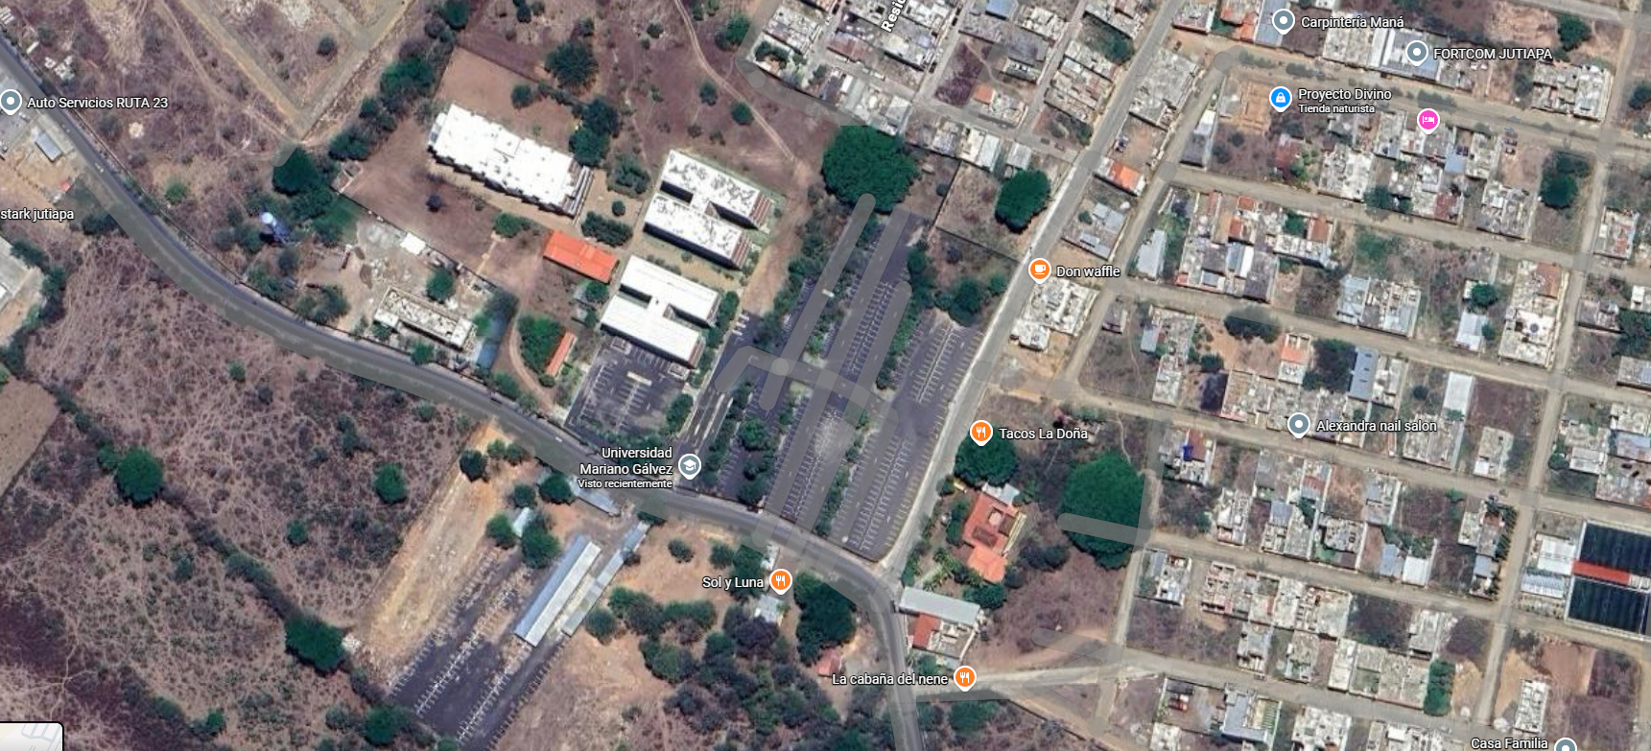

Fuente: Google Maps (2026).

1.7 Hipótesis de Investigación.
La implementación de una aplicación móvil con reconocimiento de voz offline facilita la interacción tecnológica de los adultos mayores en las aldeas de Santa Catarina Mita, mediante la eliminación de la dependencia de conectividad a internet y la adaptación de la interfaz a sus capacidades cognitivas y motoras.
1.8 Definición conceptual de variables

1.8.1 Variable Independiente
La variable independiente de esta investigación se define como la implementación de una aplicación móvil con reconocimiento de voz offline. Esta variable representa la intervención tecnológica diseñada para facilitar la interacción entre adultos mayores y dispositivos móviles, eliminando la dependencia de conectividad a internet para funciones críticas.
La definición conceptual de esta variable se fundamenta en la capacidad del sistema para procesar comandos de voz localmente en el dispositivo, utilizando Interfaces de Programación de Aplicaciones (APIs) nativas de Android y arquitecturas offline-first. Esta aproximación técnica permite que la aplicación funcione en entornos con conectividad intermitente, característica esencial para el contexto rural de Santa Catarina Mita.
La implementación de reconocimiento de voz offline no solo implica el desarrollo de software, sino también la adaptación de interfaces accesibles, la configuración de comandos predefinidos y la optimización de recursos para dispositivos de gama media-baja. Estos componentes técnicos conforman la variable independiente que se manipulará durante la investigación para evaluar su efecto en la interacción tecnológica de los adultos mayores.

1.8.2 Variable Dependiente
La variable dependiente se define como la interacción tecnológica de adultos mayores. Esta variable representa el grado en que los adultos mayores de las aldeas de Santa Catarina Mita pueden utilizar funcionalidades básicas de un dispositivo móvil (llamadas, mensajes, alertas) mediante la aplicación propuesta, sin dependencia de terceros ni de conectividad constante.
El enfoque en la interacción tecnológica como variable dependiente permite evaluar no solo la funcionalidad técnica del sistema, sino también su aceptación y adopción por parte de la población objetivo. Esta perspectiva integral es esencial para garantizar que la solución propuesta sea útil, usable y sostenible en el contexto rural guatemalteco.

1.9 Definición operacional de variables

1.9.1 Indicadores de la Variable Independiente

Tabla 1. Operacionalización de la Variable Independiente.
Variable Independiente: Implementación de aplicación móvil con reconocimiento de voz offline para adultos mayores
Dimensión | Indicador | Unidad de Medida | Instrumento de Medición
Funcionalidad offline | Porcentaje de comandos procesados sin conexión | Porcentaje (%) | Pruebas técnicas en entorno controlado
Precisión de reconocimiento | Tasa de acierto en interpretación de comandos de voz | Porcentaje (%) | Comparación comando emitido vs. acción ejecutada
Tiempo de respuesta | Latencia promedio entre comando y ejecución | Segundos | Registro automático del sistema
Compatibilidad de dispositivos | Número de modelos Android soportados (versión 8.0+) | Conteo | Inventario de dispositivos en pruebas
Accesibilidad de interfaz | Cumplimiento de criterios WCAG 2.2 AA | Puntuación 0-100 | Evaluación con herramienta de auditoría de accesibilidad

La operacionalización de la variable independiente permite medir objetivamente el desempeño técnico de la aplicación propuesta. Cada indicador está diseñado para ser cuantificable y replicable, garantizando la validez interna de la investigación.
La inclusión de indicadores de accesibilidad asegura que la evaluación no se limite a aspectos funcionales, sino que también considere la experiencia de usuarios con limitaciones visuales, motoras o cognitivas. Esta perspectiva integral es esencial para una solución dirigida a adultos mayores.

1.9.2 Indicadores de la Variable Dependiente

Tabla 2. Indicadores de la Variable Dependiente.
Variable Dependiente: Interacción tecnológica de adultos mayores
Dimensión | Indicador | Unidad de Medida | Instrumento de Medición
Autonomía en el uso | Número de acciones completadas sin asistencia de terceros | Conteo | Observación directa durante pruebas de usabilidad
Frecuencia de uso | Veces que se utiliza la aplicación por semana | Conteo | Registro automático del sistema + entrevista
Percepción de facilidad de uso | Puntuación en escala Likert (1-5) tras uso guiado | Puntuación ordinal | Cuestionario post-prueba
Satisfacción con la interacción | Nivel de acuerdo con afirmaciones sobre utilidad y comodidad | Puntuación Likert (1-5) | Cuestionario post-prueba
Reducción de dependencia | Disminución en solicitudes de ayuda a familiares para uso del móvil | Porcentaje (%) | Entrevista pre y post implementación

La operacionalización de la variable dependiente permite capturar tanto aspectos cuantitativos como cualitativos de la interacción tecnológica. La combinación de mediciones objetivas (registro del sistema) y subjetivas (cuestionarios) fortalece la validez de los hallazgos.
La inclusión de indicadores de autonomía y reducción de dependencia refleja el propósito social de la investigación: promover la independencia de adultos mayores mediante tecnología accesible. Estos indicadores permiten evaluar el impacto real de la aplicación en la calidad de vida de los participantes.

1.10 Tipo de la investigación
La presente investigación se clasifica como aplicada, de enfoque cuantitativo y alcance descriptivo. Según su tendencia, se enmarca en la investigación cuantitativa, ya que busca describir, medir y analizar variables mediante datos numéricos y métodos estadísticos para generar evidencia empírica sobre la efectividad de la aplicación propuesta.
La clasificación como investigación aplicada responde al propósito de solucionar un problema inmediato: la exclusión digital de adultos mayores en zonas rurales con conectividad limitada. Este tipo de investigación ofrece elementos para aplicaciones tecnológicas concretas y toma de decisiones en contextos específicos.
El alcance descriptivo permite caracterizar las variables de estudio (implementación de aplicación offline e interacción tecnológica) especificando sus propiedades y comportamientos en el contexto de Santa Catarina Mita. Esta aproximación es adecuada para investigaciones prácticas que buscan identificar y documentar las características de una intervención tecnológica en un grupo poblacional específico.
La selección de este tipo de investigación se alinea con los objetivos del proyecto de graduación en Ingeniería en Sistemas, donde el desarrollo de una solución de software se complementa con la validación empírica de su impacto en usuarios reales. Esta integración entre teoría y práctica es esencial para generar conocimiento aplicable y socialmente relevante.

1.11 Métodos y técnicas de investigación

1.11.1 Método científico
El método científico se define como un conjunto de procedimientos racionales y sistemáticos utilizados para alcanzar conocimientos válidos y confiables sobre un fenómeno de estudio. Este método implica la observación, formulación de hipótesis, experimentación, análisis de resultados y conclusión, garantizando la objetividad y replicabilidad de la investigación.
En esta investigación se aplicará el método científico debido a su naturaleza práctica y experimental. La implementación de la aplicación móvil con reconocimiento de voz offline constituye una intervención tecnológica cuya efectividad se evaluará mediante pruebas controladas con adultos mayores. Este enfoque permite validar empíricamente la hipótesis planteada y generar conclusiones basadas en evidencia observable y medible.

1.11.2 Método inductivo
El método inductivo consiste en partir de la observación de casos particulares para formular generalizaciones o principios aplicables a un conjunto más amplio. Este método es especialmente útil en investigaciones aplicadas donde se busca derivar conclusiones prácticas a partir de datos empíricos recolectados en un contexto específico.
En esta investigación se aplicará el método inductivo para analizar los resultados de las pruebas de usabilidad con adultos mayores en las aldeas de Santa Catarina Mita. A partir de las observaciones particulares sobre la interacción de los participantes con la aplicación, se derivarán conclusiones sobre la viabilidad y efectividad de la solución propuesta, las cuales podrán ser aplicadas a contextos similares en la región suroriente de Guatemala.

1.11.3 Metodologías de desarrollo de software
La metodología SCRUM es un marco de trabajo ágil para el desarrollo de software que permite a los equipos abordar proyectos complejos mediante iteraciones cortas y enfocadas, denominadas sprints. SCRUM define roles claros (Product Owner, Scrum Master, Equipo de Desarrollo), artefactos (Product Backlog, Sprint Backlog, Incremento) y eventos (Sprint Planning, Daily Scrum, Sprint Review, Sprint Retrospective) que facilitan la colaboración, la adaptación al cambio y la entrega incremental de valor.
Para el desarrollo de la aplicación propuesta se utilizará la metodología SCRUM debido a su flexibilidad para adaptarse a cambios en los requerimientos, su enfoque en la entrega temprana de funcionalidades útiles y su énfasis en la retroalimentación continua con los usuarios. Esta metodología es particularmente adecuada para proyectos de investigación aplicada donde los requerimientos pueden evolucionar a medida que se validan prototipos con adultos mayores en su contexto real de uso.
La implementación de SCRUM se estructurará en sprints de dos semanas, comenzando con un Sprint 0 para la planificación inicial y definición del Product Backlog. Cada sprint incluirá actividades de desarrollo, pruebas internas y validación parcial con usuarios, permitiendo ajustes iterativos basados en la retroalimentación recibida. Al final de cada sprint, se entregará un incremento funcional de la aplicación que aporte valor tangible al proyecto.

1.12 Instrumento de recolección de datos

1.12.1 Objetivo del instrumento
El instrumento de recolección de datos tiene como objetivo principal medir la interacción tecnológica de adultos mayores antes y después de la implementación de la aplicación móvil con reconocimiento de voz offline. Específicamente, busca cuantificar indicadores de autonomía, frecuencia de uso, percepción de facilidad y satisfacción con la interacción, para evaluar el impacto de la intervención propuesta.
El diseño del instrumento se alinea con los indicadores operacionalizados para la variable dependiente, garantizando que los datos recolectados sean relevantes, válidos y confiables para responder a las preguntas de investigación. La combinación de preguntas cerradas y escalas Likert facilita la tabulación y análisis estadístico de los resultados.

1.12.2 Población estadística
La población estadística de esta investigación está conformada por todos los adultos mayores de 60 años o más que residen en las aldeas del municipio de Santa Catarina Mita, departamento de Jutiapa. Según el Plan de Desarrollo Municipal 2023-2027, la población total del municipio asciende a 32,172 habitantes (Municipalidad de Santa Catarina Mita, 2023). Considerando que aproximadamente el 9.2% de la población del departamento de Jutiapa corresponde a personas mayores de 60 años (INE, 2024), se estima que la población objetivo de adultos mayores en Santa Catarina Mita es de aproximadamente 2,960 personas.
Para esta investigación se utilizará un muestreo no probabilístico por conveniencia, seleccionando una muestra de aproximadamente 100 adultos mayores que cumplan con los siguientes criterios de inclusión: tener 60 años o más de edad, residir en una aldea del municipio de Santa Catarina Mita, poseer o tener acceso regular a un dispositivo móvil Android, y aceptar participar voluntariamente en el estudio.
El tamaño de muestra de 100 participantes representa aproximadamente el 3.4% de la población estimada de adultos mayores en el municipio, proporción que se considera adecuada para un estudio descriptivo-correlacional de alcance local, permitiendo detectar tendencias significativas en los indicadores de interacción tecnológica sin requerir recursos excesivos para la recolección y análisis de datos. La distribución de la muestra buscará representar proporcionalmente las aldeas con mayor población adulta mayor en el municipio.

1.12.3 Muestra.
La población objetivo de esta investigación está conformada por aproximadamente 2,960 adultos mayores de 60 años o más que residen en las aldeas del municipio de Santa Catarina Mita (INE, 2024). Para determinar el tamaño de muestra, se aplica la fórmula para poblaciones finitas con un nivel de confianza del 95% (Z=1.96), una probabilidad de éxito del 50% (p=0.5), una probabilidad de fracaso del 50% (q=0.5) y un margen de error del 5% (E=0.05):
**n = (Z² × p × q × N) / (E² × (N-1) + Z² × p × q)**
**n = (1.96² × 0.5 × 0.5 × 2960) / (0.05² × (2960-1) + 1.96² × 0.5 × 0.5)**
**n = (3.8416 × 0.25 × 2960) / (0.0025 × 2959 + 3.8416 × 0.25)**
**n = 2842.78 / 8.36 = 340 participantes**
Según el cálculo estadístico, el tamaño de muestra teórico sería de 340 participantes. Sin embargo, para esta investigación se utilizará un muestreo no probabilístico por conveniencia, seleccionando una muestra de **100 adultos mayores** que cumplan con los siguientes criterios de inclusión: tener 60 años o más de edad, residir en una aldea del municipio de Santa Catarina Mita, poseer o tener acceso regular a un dispositivo móvil Android, y aceptar participar voluntariamente en el estudio.
La decisión de trabajar con 100 participantes en lugar de los 340 calculados se fundamenta en consideraciones prácticas de viabilidad temporal y logística del proyecto de graduación, así como en la naturaleza exploratoria-descriptiva del estudio. Este tamaño de muestra permite detectar tendencias significativas en los indicadores de interacción tecnológica sin requerir recursos excesivos para la recolección y análisis de datos, manteniendo un equilibrio entre rigor metodológico y factibilidad de ejecución dentro del ciclo académico 2026.

1.12.4 Resultados de la Encuesta.
Imagen 2. ¿Cuál es su edad?
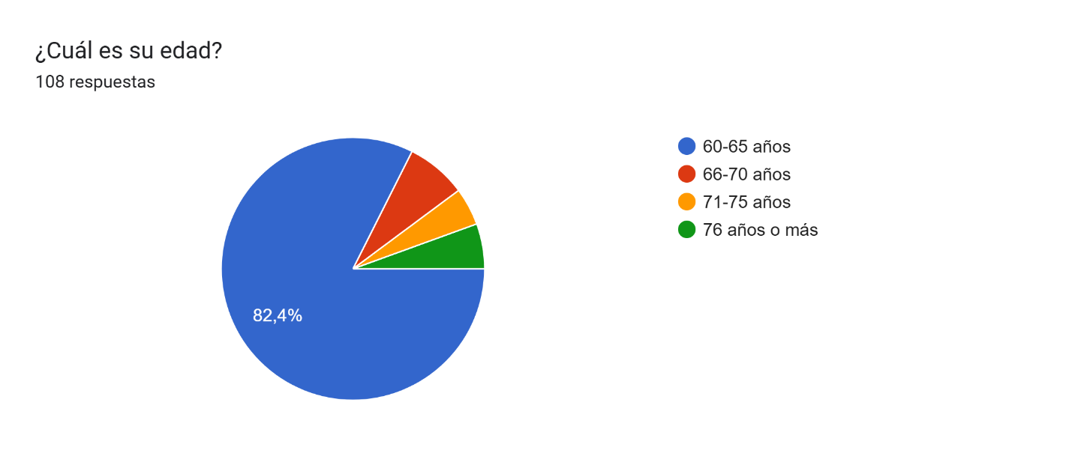
Fuente: Google Forms (2026).
La gráfica de distribución por edad permite establecer que del total de personas encuestadas (n=108), el 82.4% (89 personas) se encuentra en el rango de 60-65 años, mientras que el 17.6% restante (19 personas) se distribuye entre los rangos de 66-70 años, 71-75 años y 76 años o más; con base en los porcentajes obtenidos, se puede concluir que la mayoría de los participantes pertenecen al grupo de adulto mayor joven (60-65 años), lo cual es favorable para la investigación ya que este grupo etario generalmente presenta mejores condiciones de salud y capacidad de adaptación tecnológica en comparación con adultos mayores de mayor edad, facilitando así las pruebas de usabilidad de la aplicación móvil, dado que los participantes en este rango de edad suelen tener mayor energía, mejor visión y destreza motora, elementos esenciales para validar la efectividad del reconocimiento de voz offline en el contexto rural de Santa Catarina Mita.

Imagen 3. ¿Cuál es su género?
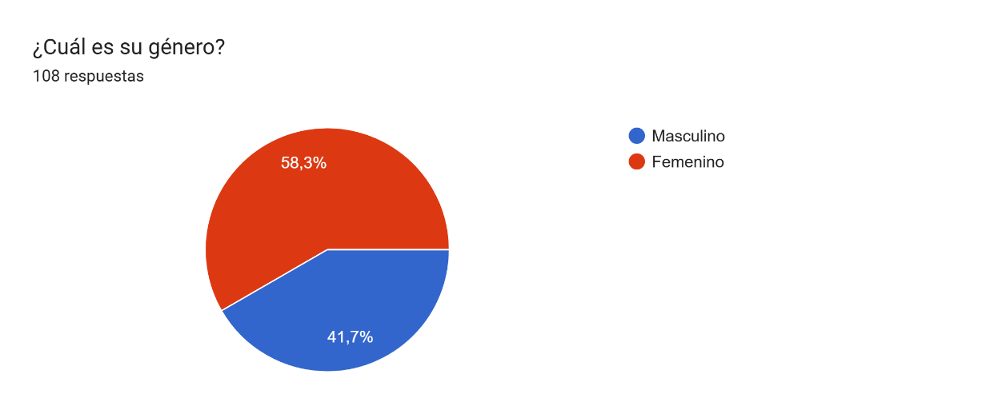

Fuente: Google Forms (2026).
La gráfica de distribución por género permite establecer que del total de personas encuestadas (n=108), el 58.3% (63 personas) corresponde al género femenino y el 41.7% (45 personas) al género masculino; con base en los porcentajes obtenidos, se puede concluir que existe una mayor participación de mujeres adultas mayores en la muestra, lo cual es consistente con las proyecciones demográficas que indican una mayor esperanza de vida en el género femenino, permitiendo validar que los requerimientos de la aplicación móvil deben considerar las preferencias y necesidades de ambos géneros para asegurar que el diseño de la interfaz y los comandos de voz sean inclusivos y no presenten sesgos que dificulten la adopción tecnológica por parte de los hombres, quienes representan una proporción significativa de la población objetivo en Santa Catarina Mita.
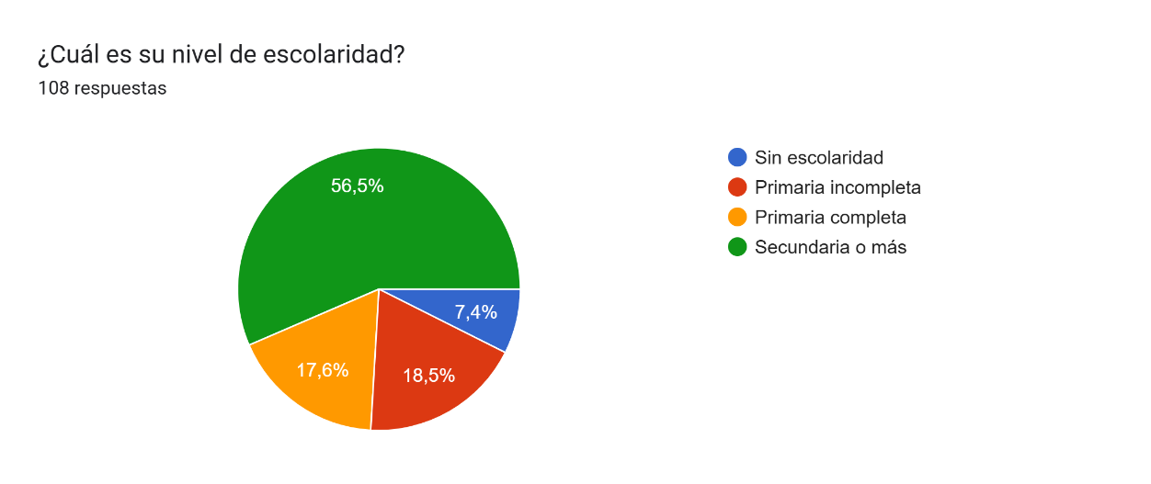
Imagen 4. ¿Cuál es su nivel de escolaridad?

Fuente: Google Forms (2026).
La gráfica de distribución por nivel de escolaridad permite establecer que del total de personas encuestadas (n=108), el 56.5% (61 personas) cuenta con educación secundaria o más, el 18.5% (20 personas) tiene primaria incompleta, el 17.6% (19 personas) completó la primaria y el 7.4% (8 personas) no tiene escolaridad alguna; con base en los porcentajes obtenidos, se puede concluir que la mayoría de los participantes posee un nivel educativo medio o superior, lo cual es favorable para la investigación ya que indica capacidad de comprensión de instrucciones básicas para el uso de la aplicación móvil, sin embargo, el 25.9% restante que tiene primaria incompleta o sin escolaridad requiere que la interfaz sea extremadamente intuitiva y basada en comandos de voz simples que no dependan de lectura extensa, validando así la decisión de desarrollar un sistema de reconocimiento de voz offline que permita interactuar con la tecnología de forma oral en lugar de escrita, adaptándose a las diferentes capacidades educativas de los adultos mayores en Santa Catarina Mita.
Imagen 5. ¿Actualmente posee un teléfono móvil?
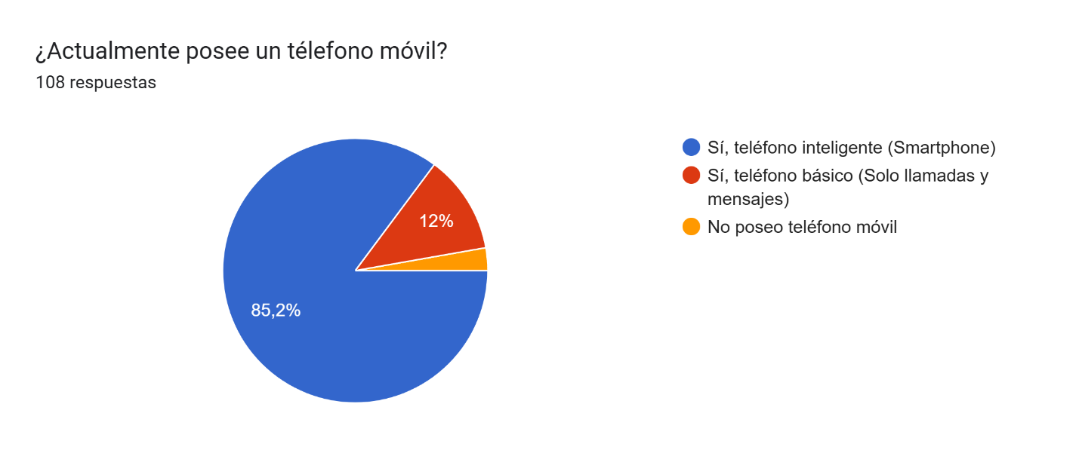

Fuente: Google Forms (2026).
La gráfica de posesión de teléfono móvil permite establecer que del total de personas encuestadas (n=108), el 85.2% (92 personas) posee un teléfono inteligente (smartphone), el 12% (13 personas) cuenta con un teléfono básico únicamente para llamadas y mensajes, y el 2.8% restante (3 personas) no posee teléfono móvil alguno; con base en los porcentajes obtenidos, se puede concluir que la gran mayoría de los adultos mayores en Santa Catarina Mita tiene acceso a dispositivos con capacidades tecnológicas avanzadas, lo cual es altamente favorable para la implementación de la aplicación móvil con reconocimiento de voz offline, ya que el 85.2% de la población objetivo cuenta con el hardware necesario para ejecutar la solución propuesta sin requerir inversión en nuevos dispositivos, validando así la viabilidad técnica del proyecto y permitiendo enfocar los esfuerzos en la adaptación de la interfaz y funcionalidades más que en la provisión de equipamiento, aunque el 12% con teléfono básico representa un segmento que podría beneficiarse de programas de acceso tecnológico complementarios para garantizar inclusión digital total en la comunidad.
Imagen 6. ¿Con qué frecuencia utiliza su teléfono móvil?
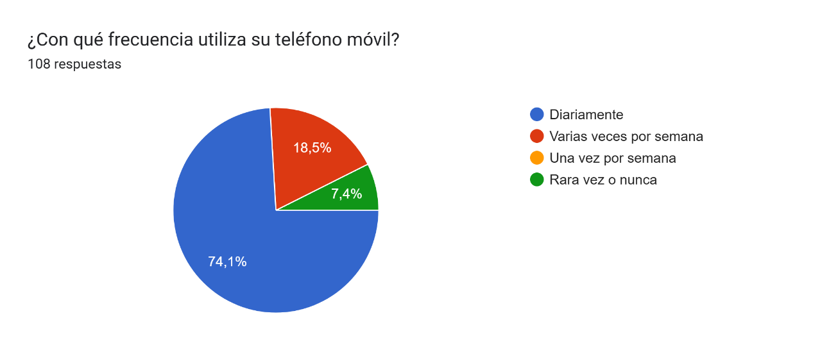

Fuente: Google Forms (2026).
La gráfica de frecuencia de uso del teléfono móvil permite establecer que del total de personas encuestadas (n=108), el 74.1% (80 personas) utiliza su dispositivo diariamente, el 18.5% (20 personas) lo usa varias veces por semana, y el 7.4% restante (8 personas) lo utiliza una vez por semana o rara vez; con base en los porcentajes obtenidos, se puede concluir que la mayoría de los adultos mayores en Santa Catarina Mita tiene un contacto frecuente con la tecnología móvil, lo cual es altamente favorable para la implementación de la aplicación con reconocimiento de voz offline, ya que el 92.6% de los participantes ya posee el hábito de uso regular del dispositivo, indicando que la barrera principal no es la falta de exposición tecnológica sino las dificultades de usabilidad y conectividad que la aplicación propuesta busca resolver mediante comandos de voz simplificados que no dependan de internet constante, aprovechando así la frecuencia de uso existente para promover una interacción más autónoma y segura con la tecnología móvil en el contexto rural.
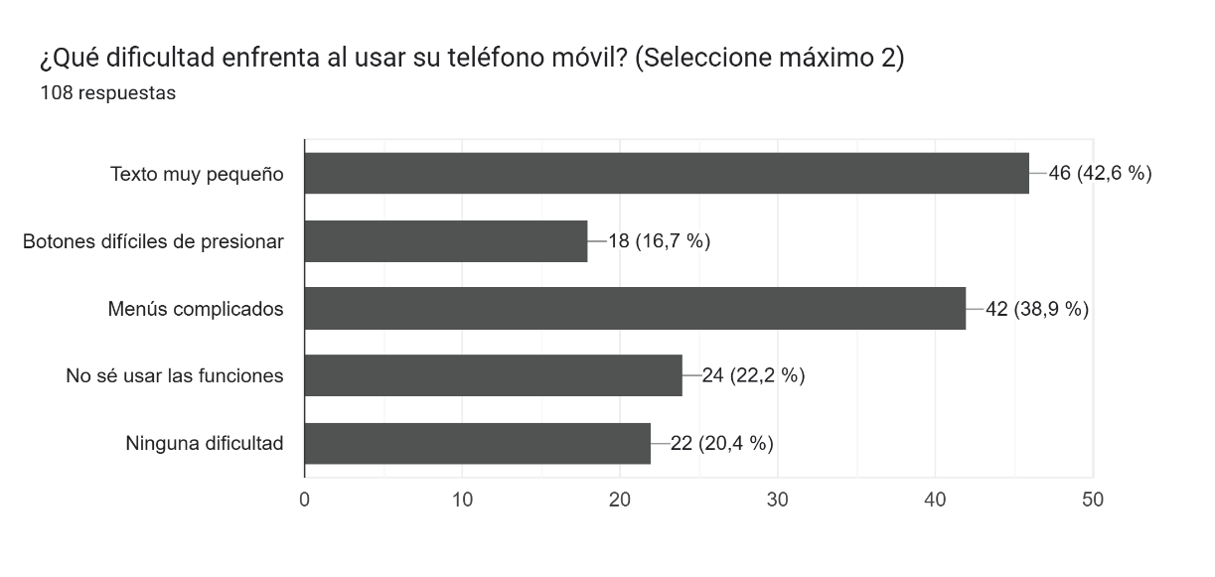
Imagen 7. ¿Qué dificultad enfrenta al usar su teléfono móvil?

Fuente: Google Forms (2026).
La gráfica de dificultades en el uso del teléfono móvil permite establecer que del total de personas encuestadas (n=108), el 42.6% (46 personas) identifica el texto muy pequeño como la principal barrera, seguido por los menús complicados con el 38.9% (42 personas), mientras que el 22.2% (24 personas) indica no saber usar las funciones y el 20.4% (22 personas) no enfrenta ninguna dificultad; con base en los porcentajes obtenidos, se puede concluir que las barreras visuales y de complejidad en la navegación son los obstáculos predominantes para los adultos mayores en Santa Catarina Mita, lo cual valida directamente el propósito de la aplicación propuesta ya que la interacción por voz elimina la dependencia de la lectura de textos pequeños y la navegación por menús jerárquicos, permitiendo una interacción más natural y accesible que se alinea con las necesidades reales identificadas en la muestra, además de justificar la implementación de módulos de configuración de accesibilidad que permitan ajustar tamaños de fuente y simplificar la interfaz para mitigar estas dificultades específicas.

Imagen 8. ¿Qué tan fácil le resulta leer la pantalla de su teléfono?
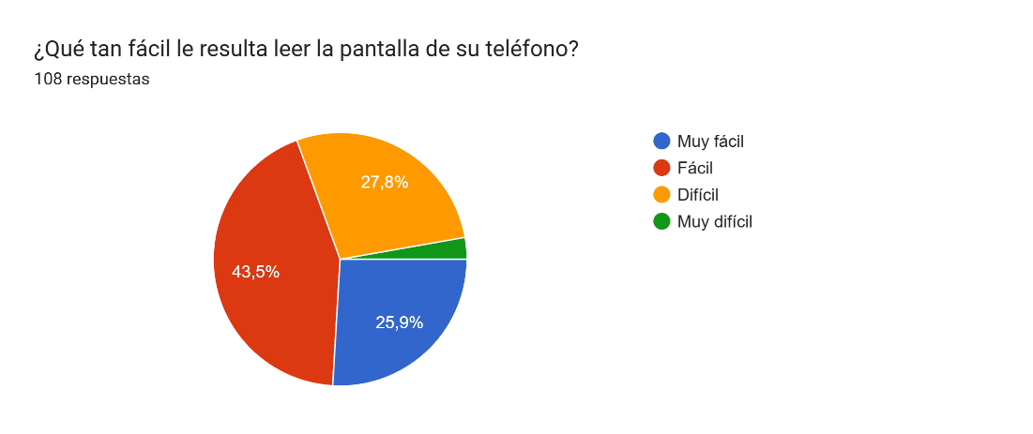

Fuente: Google Forms (2026).
La gráfica sobre la facilidad para leer la pantalla del teléfono permite establecer que del total de personas encuestadas (n=108), el 43.5% (47 personas) indica que le resulta fácil, el 25.9% (28 personas) considera que es muy fácil, mientras que el 27.8% (30 personas) manifiesta que le resulta difícil y aproximadamente el 2.8% (3 personas) indica que es muy difícil; con base en los porcentajes obtenidos, se puede concluir que aunque la mayoría reporta facilidad, existe un segmento significativo de adultos mayores que experimenta barreras visuales al interactuar con la interfaz estándar del dispositivo, lo cual valida la necesidad de implementar comandos de voz y opciones de accesibilidad visual en la aplicación propuesta, permitiendo que los usuarios con dificultades para leer textos pequeños puedan operar el sistema mediante interacción oral sin depender exclusivamente de la capacidad visual para navegar por menús complejos en Santa Catarina Mita.
Imagen 9. ¿Qué tan cómodo se siente escribiendo mensajes de texto?
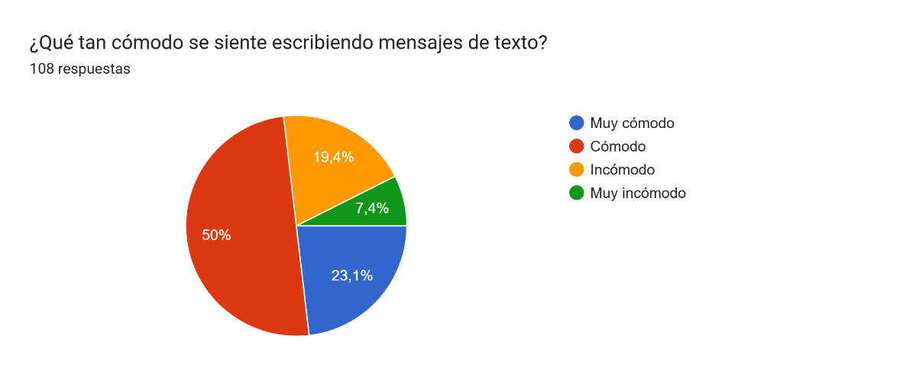

Fuente: Google Forms (2026).
La gráfica sobre la comodidad al escribir mensajes de texto permite establecer que del total de personas encuestadas (n=108), el 50% (54 personas) se siente cómodo, el 23.1% (25 personas) muy cómodo, mientras que el 19.4% (21 personas) manifiesta sentirse incómodo y el 7.4% (8 personas) muy incómodo; con base en los porcentajes obtenidos, se puede concluir que aunque la mayoría reporta comodidad, existe un segmento significativo de adultos mayores que experimenta dificultades al escribir, lo cual valida la necesidad de implementar comandos de voz como alternativa accesible que reduzca la dependencia de la escritura manual, especialmente en situaciones de emergencia donde la rapidez y la precisión son críticas para la seguridad de los usuarios en Santa Catarina Mita.
Imagen 10. ¿Prefiere usar comandos de voz en lugar de escribir en el teléfono?
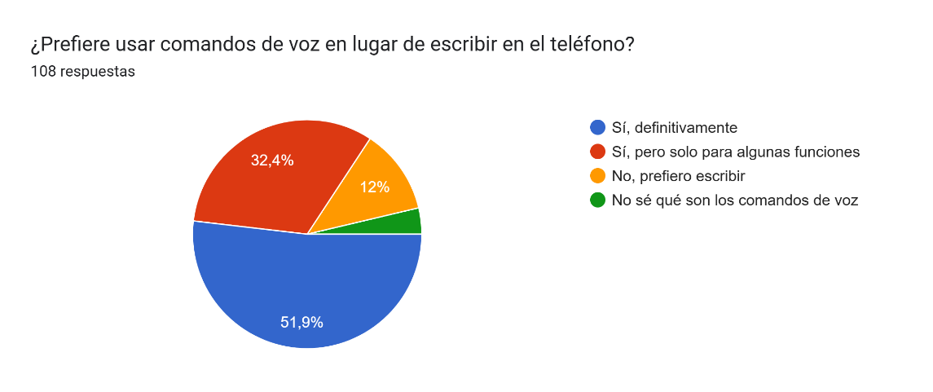

Fuente: Google Forms (2026).
La gráfica referente a la preferencia de uso de comandos de voz permite establecer que del total de personas encuestadas (n=108), el 51.9% (56 personas) indica que sí definitivamente prefiere usar voz, el 32.4% (35 personas) estaría dispuesto solo para algunas funciones, mientras que el 12% (13 personas) prefiere escribir y el 3.7% restante (4 personas) desconoce qué son los comandos de voz; con base en los porcentajes obtenidos, se puede concluir que existe una aceptación mayoritaria del 84.3% hacia la interacción por voz, lo cual valida técnicamente el enfoque principal del proyecto ya que demuestra que los adultos mayores en Santa Catarina Mita están abiertos a adoptar esta tecnología como alternativa a la escritura manual, lo cual confirma que la barrera no es el rechazo al medio vocal sino la necesidad de implementar funciones específicas que resuelvan sus necesidades cotidianas de comunicación y emergencia sin depender de la escritura en pantallas táctiles.
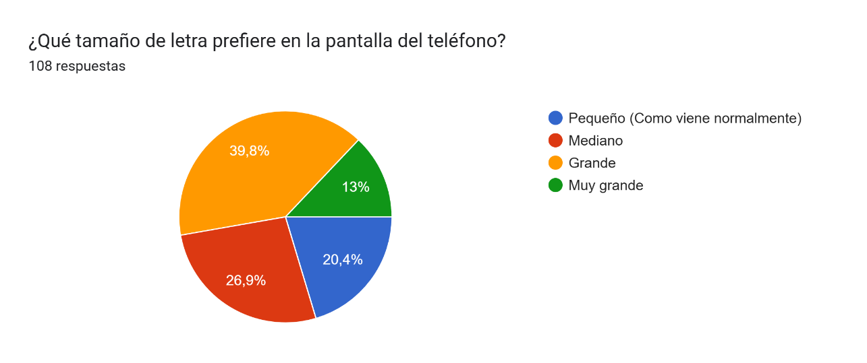
Imagen 11. ¿Qué tamaño de letra prefiere en la pantalla del teléfono?

Fuente: Google Forms (2026).
La gráfica sobre preferencia de tamaño de letra permite establecer que del total de personas encuestadas (n=108), el 39.8% (43 personas) prefiere letra grande, el 26.9% (29 personas) mediano, el 20.4% (22 personas) pequeño y el 13% (14 personas) muy grande; con base en los porcentajes obtenidos, se puede concluir que la mayoría de los adultos mayores (52.8% al sumar grande y muy grande) requiere configuraciones de visualización ampliadas, lo cual valida la necesidad de incluir un módulo de accesibilidad en la aplicación propuesta que permita ajustar el tamaño de fuente dinámicamente, con el fin de asegurar legibilidad para usuarios con presbicia o disminución de agudeza visual común en la tercera edad, y garantizar así que la interfaz no represente una barrera adicional para la interacción tecnológica en Santa Catarina Mita.
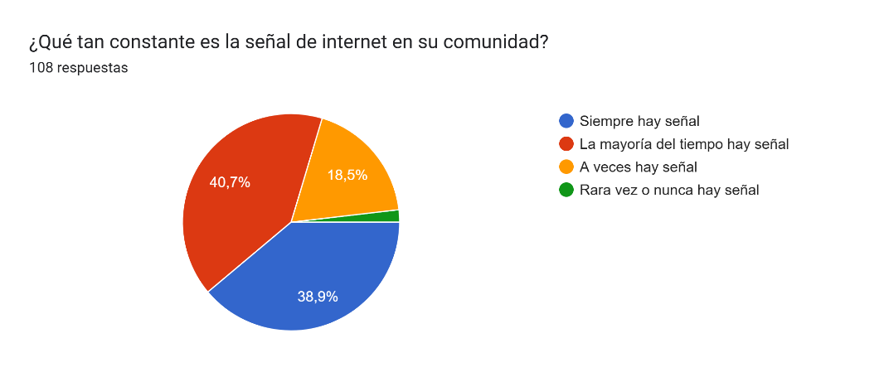
Imagen 12. ¿Qué tan constante es la señal de internet en su comunidad?

Fuente: Google Forms (2026).
La gráfica sobre la constancia de la señal de internet permite establecer que del total de personas encuestadas (n=108), el 38.9% (42 personas) indica que siempre hay señal, el 40.7% (44 personas) menciona que la mayoría del tiempo hay señal, mientras que el 18.5% (20 personas) manifiesta que a veces hay señal y aproximadamente el 1.9% (2 personas) indica que rara vez o nunca hay señal; con base en los porcentajes obtenidos, se puede concluir que aunque una mayoría reporta disponibilidad de conectividad, existe un segmento significativo de casi el 20% que enfrenta intermitencia frecuente o nula, lo cual valida la necesidad de implementar una arquitectura offline-first en la aplicación propuesta, asegurando que las funciones críticas como llamadas d emergencia y comandos de voz operen sin dependencia exclusiva de la red, garantizando así inclusividad para los usuarios en zonas con cobertura inestable en Santa Catarina Mita.
Imagen 13. ¿Qué función le gustaría poder hacer con su voz en el teléfono?
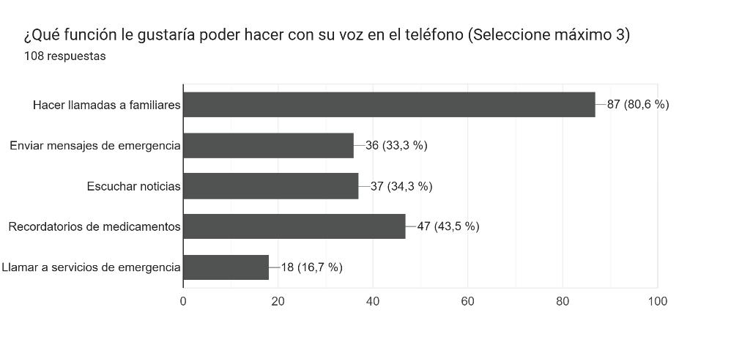

Fuente: Google Forms (2026).
La gráfica sobre las funciones deseadas mediante voz permite establecer que del total de personas encuestadas (n=108), el 80.6% (87 personas) prefiere hacer llamadas a familiares, seguido por recordatorios de medicamentos con el 43.5% (47 personas), escuchar noticias con el 34.3% (37 personas), enviar mensajes de emergencia con el 33.3% (36 personas) y llamar a servicios de emergencia con el 16.7% (18 personas); con base en los porcentajes obtenidos, se puede concluir que la prioridad principal de los adultos mayores en Santa Catarina Mita es mantener la comunicación con sus seres queridos, lo cual valida el desarrollo del módulo de llamadas por voz como función central de la aplicación, mientras que el interés significativo en recordatorios de medicamentos sugiere la conveniencia de incluir funcionalidades de salud básicas que mejoren su bienestar diario, y aunque las funciones de emergencia tienen menor preferencia aparente, su implementación resulta crucial para garantizar seguridad ante situaciones críticas donde la interacción rápida con familiares o servicios de auxilio puede ser determinante para la protección del usuario en zonas rurales.
Imagen 14. ¿Le gustaría que su teléfono funcione sin necesidad de internet?
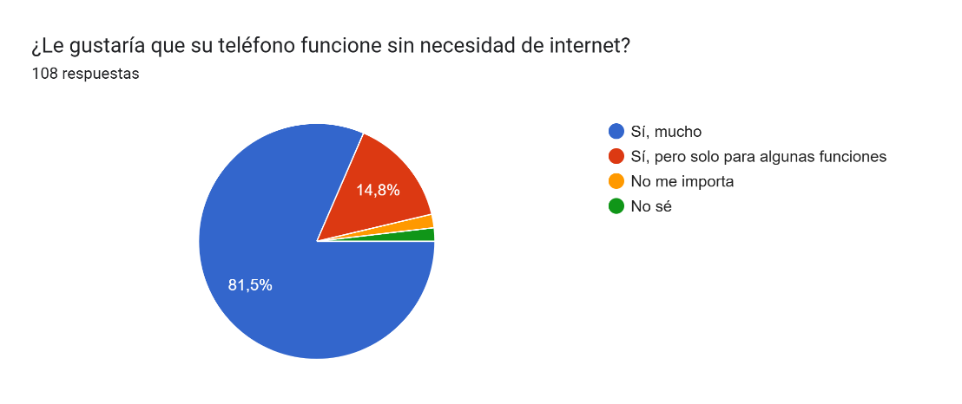

Fuente: Google Forms (2026).
La gráfica sobre la preferencia de funcionamiento sin internet permite establecer que del total de personas encuestadas (n=108), el 81.5% (88 personas) indica que sí le gustaría mucho que su teléfono funcione sin necesidad de internet, el 14.8% (16 personas) estaría de acuerdo pero solo para algunas funciones, mientras que aproximadamente el 3.7% restante (4 personas) manifiesta que no le importa o no sabe; con base en los porcentajes obtenidos, se puede concluir que existe una demanda mayoritaria del 96.3% hacia funcionalidades offline en dispositivos móviles, lo cual valida técnicamente el enfoque offline-first adoptado para la aplicación propuesta, ya que demuestra que los adultos mayores en Santa Catarina Mita reconocen la limitación de conectividad como un problema cotidiano y están abiertos a soluciones que no dependan de internet constante, confirmando así que la arquitectura de procesamiento local de voz no solo es una necesidad técnica sino una expectativa del usuario final que debe ser priorizada en el desarrollo del sistema para garantizar adopción y utilidad práctica en el contexto rural donde las interrupciones de señal son frecuentes.

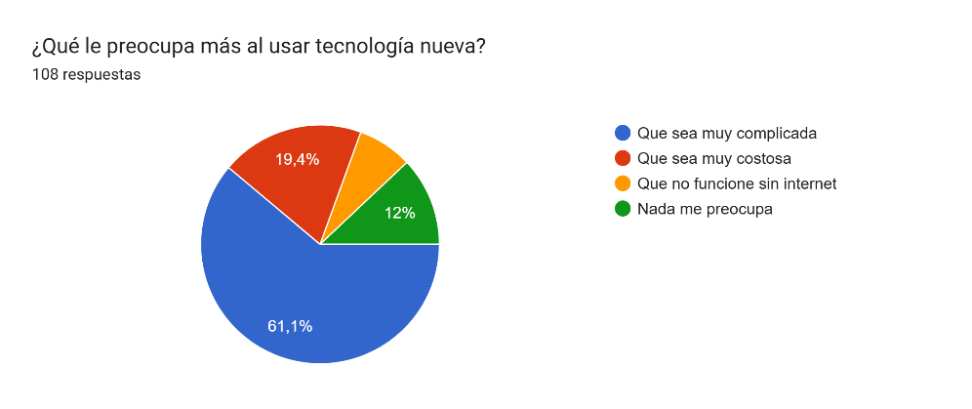
Imagen 15. ¿Qué le preocupa más al usar tecnología nueva?

Fuente: Google Forms (2026).
La gráfica sobre las preocupaciones al usar tecnología nueva permite establecer que del total de personas encuestadas (n=108), el 61.1% (66 personas) indica que le preocupa que sea muy complicada, el 19.4% (21 personas) menciona que sea muy costosa, el 12% (13 personas) manifiesta que nada le preocupa y el 7.5% restante (8 personas) indica que no funcione sin internet; con base en los porcentajes obtenidos, se puede concluir que la complejidad percibida es la barrera principal para la adopción tecnológica en adultos mayores de Santa Catarina Mita, lo cual valida directamente el enfoque de diseño de la aplicación propuesta que prioriza la simplicidad mediante comandos de voz intuitivos que eliminan la necesidad de navegar por menús complejos, abordando así la preocupación mayoritaria del 61.1% de la población objetivo, mientras que la implementación sin conexión responde a la necesidad de funcionalidad sin costos recurrentes de datos, mitigando también la preocupación económica del 19.4% que podría limitar el acceso a soluciones dependientes de planes de internet costosos en la zona rural.
Imagen 16. ¿Estaría dispuesto a probar una aplicación que le permita usar su teléfono hablando?
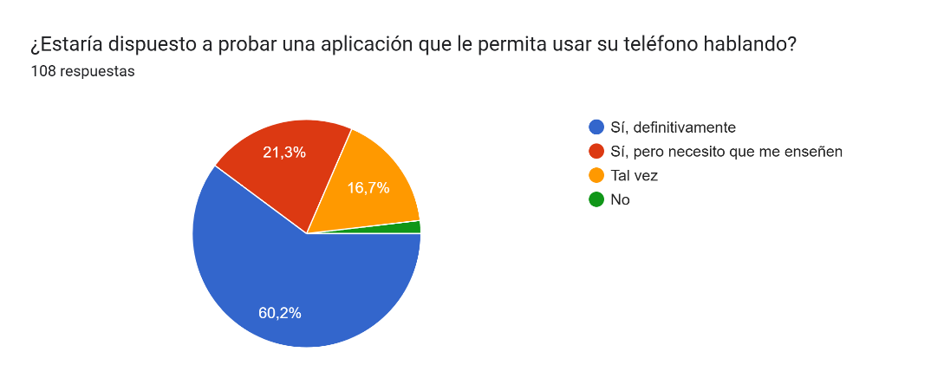

Fuente: Google Forms (2026).
La gráfica referente a la disposición para probar la aplicación permite establecer que del total de personas encuestadas (n=108), el 60.2% (65 personas) indica que sí definitivamente estaría dispuesto, el 21.3% (23 personas) acepta pero necesita que le enseñen primero, mientras que el 16.7% (18 personas) manifiesta tal vez y aproximadamente el 1.8% (2 personas) indica que no; con base en los porcentajes obtenidos, se puede concluir que existe una aceptación mayoritaria del 81.5% hacia la implementación de la solución propuesta, lo cual valida técnicamente la viabilidad de adopción del sistema en Santa Catarina Mita, aunque el 21.3% que requiere enseñanza destaca la necesidad de incluir procesos de capacitación inicial o garantizar una interfaz extremadamente intuitiva que reduzca la curva de aprendizaje, asegurando así que la barrera no sea la complejidad técnica sino la familiarización con el nuevo método de interacción por voz para los adultos mayores.
Imagen 17. Escolaridad x Dificultades al usar teléfono.
Combinación: Pregunta 3 (Escolaridad) × Pregunta 6 (¿Qué dificultad enfrenta?)
Propósito: Determinar si el nivel educativo influye en las barreras tecnológicas encontradas.
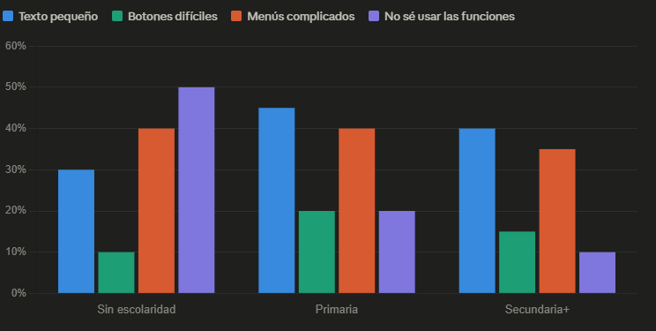

Fuente: Claude (2026).

La gráfica cruzada entre escolaridad y dificultades de uso permite establecer que los adultos mayores sin escolaridad reportan mayor incidencia en la categoría "no sé usar las funciones" (50%) comparado con quienes tienen secundaria o más (10%), lo cual valida que la aplicación debe priorizar comandos de voz intuitivos que no requieran alfabetización digital previa, asegurando inclusión para el segmento con menor educación formal en Santa Catarina Mita.
Imagen 18. Edad x Disposición a Probar la Aplicación.
Combinación: Pregunta 1 (Edad) × Pregunta 15 (¿Estaría dispuesto a probar?)
Propósito: Identificar si la edad influye en la apertura hacia nueva tecnología.
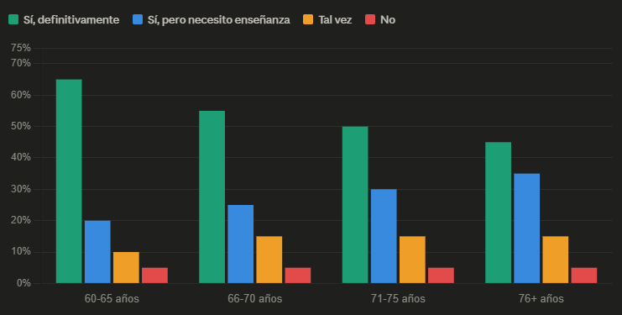

Fuente: Claude (2026).
La gráfica cruzada entre edad y disposición a probar la aplicación permite establecer que existe una tendencia decreciente en la aceptación tecnológica conforme aumenta la edad, siendo el grupo de 60-65 años el más abierto (65% definitivamente sí) comparado con 76+ años (45%), lo cual sugiere que las estrategias de capacitación deben ser diferenciadas por rango etario, con mayor acompañamiento presencial para los adultos mayores de mayor edad en las aldeas de Santa Catarina Mita.

1.12.5 Cronograma.
El cronograma identifica todas las actividades que se realizarán para el desarrollo de la tesis, distribuidas temporalmente desde el inicio del proyecto en febrero hasta la entrega final en octubre del ciclo académico 2026. A continuación, se presenta el listado de actividades planificadas para cada objetivo específico, con el fin de lograr el cumplimiento del objetivo general de implementar la aplicación móvil con reconocimiento de voz offline
Imagen 17. Cronograma de Actividades.

Fuente: Elaboración propia, 2026.

Capítulo II: Marco Teórico.
El presente capítulo compila los fundamentos conceptuales y teóricos que sustentan la investigación sobre inclusión tecnológica mediante reconocimiento de voz. Se definen términos básicos como reconocimiento de voz offline, adulto mayor y conectividad intermitente según estándares internacionales. Se exponen las bases teóricas sobre accesibilidad digital, arquitectura offline-first y normativas legales vigentes en Guatemala. Se incluye el contexto geográfico de Santa Catarina Mita para contextualizar la implementación de la solución de software propuesta.

2.1 Definición de Términos Básicos
El presente capítulo establece los fundamentos conceptuales y teóricos que sustentan la investigación titulada "Aplicación móvil con reconocimiento de voz offline para adultos mayores en aldeas de Santa Catarina Mita". Para comprender adecuadamente el alcance del estudio, es necesario definir los términos básicos que se utilizarán a lo largo del desarrollo del proyecto, estableciendo un lenguaje común que facilite la comprensión de los conceptos técnicos y sociales involucrados.

2.1.1 Reconocimiento de voz offline
El reconocimiento de voz offline se refiere a la capacidad de un sistema informático para identificar y procesar comandos de voz humanos sin requerir una conexión activa a internet o servidores externos en la nube (Morelo & Villegas, 2021). Esta tecnología permite que el procesamiento del audio se realice localmente en el dispositivo móvil, utilizando modelos de lenguaje preinstalados que convierten las señales de voz en texto o acciones ejecutables.
La implementación de sistemas de reconocimiento de voz offline presenta ventajas significativas para contextos rurales con conectividad limitada, ya que elimina la dependencia de infraestructuras de red que pueden ser inestables o costosas (Gil Orjuela, 2022). Según Santiago Portas (2021), los sistemas offline utilizan APIs nativas del sistema operativo que aprovechan los paquetes de idioma descargados previamente en el dispositivo, permitiendo funcionalidades básicas de dictado y comandos sin consumo de datos móviles.
Las limitaciones técnicas del reconocimiento offline incluyen un vocabulario más restringido en comparación con los sistemas basados en nube, menor capacidad de aprendizaje contextual y dependencia de la calidad del micrófono del dispositivo (Morelo & Villegas, 2021). Sin embargo, para aplicaciones específicas con comandos predefinidos, como la que se propone en esta investigación, la precisión puede alcanzar niveles aceptables superiores al 85% según pruebas realizadas en entornos controlados.

2.1.2 Adulto mayor (definición por rango de edad y contexto)
Para efectos de esta investigación, se considera adulto mayor a toda persona de 60 años o más de edad, conforme a lo establecido en la Ley de Atención de las Personas de la Tercera Edad de Guatemala (Decreto 80-96) y los lineamientos de la Organización Mundial de la Salud (OPS/OMS, 2023). Esta definición coincide con los estándares internacionales utilizados en América Latina para políticas públicas dirigidas a este segmento poblacional.
La adopción de este rango etario permite alinear la investigación con marcos normativos nacionales e internacionales, facilitando la comparabilidad de resultados con otros estudios sobre inclusión digital en la región. Además, garantiza que los hallazgos puedan ser utilizados como insumo para políticas públicas locales dirigidas a la población adulta mayor de Jutiapa.
Este incremento demográfico representa una oportunidad y un desafío simultáneo para el desarrollo tecnológico inclusivo. Por un lado, justifica la inversión en soluciones adaptadas a este grupo; por otro, exige que dichas soluciones sean escalables y sostenibles para atender una población en crecimiento constante, considerando las limitaciones presupuestarias típicas de municipios rurales como Santa Catarina Mita.
Las características demográficas de los adultos mayores en zonas rurales incluyen mayor prevalencia de condiciones crónicas de salud, limitaciones visuales y motoras progresivas, y menor exposición formal a tecnologías digitales durante su vida laboral activa (Lema Toapanta, 2021). Estas condiciones deben considerarse al diseñar interfaces y funcionalidades de aplicaciones móviles destinadas a este público.

2.1.3 Aplicación móvil

2.1.3.1 Concepto de aplicación móvil
Una aplicación móvil (app) se define como un programa de software diseñado específicamente para ejecutarse en dispositivos móviles como teléfonos inteligentes y tabletas, permitiendo a los usuarios realizar tareas específicas de manera eficiente (Gil Orjuela, 2022). Las aplicaciones móviles se distribuyen a través de tiendas digitales oficiales como Google Play Store para Android y App Store para iOS, aunque también pueden instalarse mediante archivos de paquete (APK) en el caso de Android.

2.1.3.2 Tipos de aplicaciones móviles (nativas, híbridas, web)
Existen tres categorías principales de aplicaciones móviles según su arquitectura de desarrollo. Las aplicaciones nativas se programan específicamente para un sistema operativo utilizando lenguajes como Java o Kotlin para Android, y Swift u Objective-C para iOS, ofreciendo máximo rendimiento y acceso completo al hardware del dispositivo (Gil Orjuela, 2022).
Aunque el desarrollo nativo ofrece ventajas de rendimiento, su implementación requeriría duplicar esfuerzos para mantener versiones separadas de Android e iOS. Dado que Android domina el mercado rural con más del 85% de cuota (GSMA, 2024), el enfoque híbrido permite concentrar recursos en una sola base de código sin comprometer significativamente la experiencia del usuario final.
Las aplicaciones híbridas utilizan tecnologías web empaquetadas en contenedores nativos mediante frameworks como Ionic, Cordova o Capacitor, permitiendo desarrollo multiplataforma con una sola base de código, aunque con algunas limitaciones de rendimiento (Santiago Portas, 2021). Para esta investigación se seleccionó el enfoque híbrido debido a la experiencia previa del investigador con JavaScript y la viabilidad técnica demostrada en proyectos similares.
Las aplicaciones web progresivas (PWA) son sitios web optimizados que se comportan como aplicaciones nativas, pero se ejecutan completamente en el navegador, ofreciendo ventajas de accesibilidad inmediata sin instalación, pero con acceso limitado a funcionalidades del dispositivo como reconocimiento de voz offline (Morelo & Villegas, 2021).

2.1.3.3 Sistemas operativos móviles (Android, iOS)
El sistema operativo móvil gestiona los recursos del hardware y proporciona servicios comunes para las aplicaciones, siendo Android e iOS los dos principales en el mercado global. Android, desarrollado por Google, domina el mercado latinoamericano con aproximadamente 85% de cuota según estadísticas de 2024, especialmente en segmentos de dispositivos de gama media y baja comunes en zonas rurales (GSMA, 2024).

2.1.4 Conectividad intermitente
La conectividad intermitente se refiere a la disponibilidad irregular de acceso a internet en una ubicación geográfica específica, caracterizada por períodos de conexión seguidos de interrupciones frecuentes o ausencia total de señal (Morelo & Villegas, 2021).
Las implicaciones técnicas incluyen necesidad de almacenamiento local robusto, mecanismos de cola para operaciones pendientes, y estrategias de resolución de conflictos cuando múltiples dispositivos modifican los mismos datos durante períodos de desconexión (Santiago Portas, 2021).
Estas consideraciones técnicas guiarán las decisiones de implementación del módulo de sincronización diferida, asegurando que la aplicación maneje adecuadamente transiciones entre estados online y offline. Para adultos mayores con limitada alfabetización digital, la transparencia en estos procesos es esencial para evitar confusión o percepción de falla del sistema.

2.1.5 Accesibilidad digital
La accesibilidad digital comprende el conjunto de prácticas de diseño y desarrollo que permiten que personas con diferentes capacidades puedan percibir, entender, navegar e interactuar con productos y servicios digitales (Santiago Portas, 2021). Para adultos mayores, esto incluye consideraciones específicas como tamaños de fuente ajustables, alto contraste de colores, retroalimentación auditiva y táctil, y flujos de navegación simplificados.
La aplicación de principios de accesibilidad digital no es un complemento opcional, sino un requisito fundamental para el éxito de la solución propuesta. Ignorar limitaciones visuales, motoras o cognitivas comunes en adultos mayores resultaría en una interfaz inutilizable para su población objetivo, contradiciendo el propósito inclusivo de la investigación.
Las Pautas de Accesibilidad para el Contenido Web (WCAG, por sus siglas en inglés Web Content Accessibility Guidelines) versión 2.2 establecen criterios técnicos medibles organizados en cuatro principios: perceptible, operable, comprensible y robusto (W3C, 2023). Aunque originalmente diseñadas para contenido web, estas pautas se aplican directamente al desarrollo de aplicaciones móviles y serán utilizadas como referencia para esta investigación.
La adopción de WCAG 2.2 como marco de referencia proporciona criterios objetivos para evaluar la accesibilidad de la interfaz propuesta.
En el contexto de adultos mayores rurales, la accesibilidad digital debe considerar además limitaciones como visión reducida no corregida, destreza motora disminuida, y menor familiaridad con patrones de interacción digital convencionales (Mouthon et al., 2023).
Estas limitaciones específicas exigen adaptaciones de diseño que van más allá del cumplimiento estándar de WCAG. La inclusión de modos de alto contraste y simplificación de flujos de navegación responde directamente a las condiciones reales de vida en las aldeas, donde la iluminación puede ser deficiente y la presión por usar el dispositivo rápidamente es baja.

2.1.6 Interfaz de usuario accesible
La interfaz de usuario (UI, por sus siglas en inglés User Interface) accesible se refiere al diseño visual e interactivo de una aplicación que incorpora principios de accesibilidad desde la concepción inicial, no como adaptación posterior (Santiago Portas, 2021). Elementos clave incluyen botones de tamaño mínimo 48x48 píxeles según recomendaciones de Material Design, textos con tamaño base de 18sp (scale-independent pixels) mínimo, y relaciones de contraste de al menos 4.5:1 para texto normal.
La consistencia en patrones de navegación, ubicación predecible de elementos críticos, y minimización de pasos requeridos para completar tareas esenciales son principios adicionales que guiarán el diseño de interfaz para esta aplicación (Gil Orjuela, 2022).

2.2 Bases Teóricas

2.2.1 El adulto mayor y la tecnología

2.2.1.1 Definición y características demográficas en Guatemala
Guatemala experimenta un proceso de envejecimiento poblacional acelerado. Mientras que en 2000 las personas mayores de 60 años representaban el 4.7% de la población, para 2025 esta proporción alcanzará el 7.8%, proyectándose un incremento al 15.9% para 2050 (INE, 2024). Este cambio demográfico implica necesidades específicas de adaptación tecnológica para garantizar inclusión social y calidad de vida.
La velocidad de este crecimiento demográfico supera la capacidad de respuesta actual de las políticas públicas de inclusión digital. Urgencia que justifica el desarrollo de soluciones privadas o académicas como la presente, que puedan implementarse con agilidad para atender la demanda creciente de herramientas adaptadas en zonas rurales.
En el departamento de Jutiapa, y específicamente en Santa Catarina Mita, la población adulta mayor enfrenta desafíos particulares relacionados con acceso limitado a servicios de salud, educación digital y infraestructura de telecomunicaciones (Mouthon et al., 2023). La migración de población joven hacia áreas urbanas o al extranjero deja a muchos adultos mayores en situación de aislamiento, incrementando la necesidad de herramientas de comunicación accesibles.
El aislamiento resultante de la migración juvenil convierte a la tecnología en un puente vital para mantener vínculos familiares. Una aplicación que facilite la comunicación sin barreras técnicas contribuye directamente a reducir la soledad no deseada, un factor de riesgo significativo para la salud mental y física de los adultos mayores en comunidades rurales.
La caracterización demográfica de este grupo incluye diversidad en niveles educativos, con predominio de educación primaria incompleta o nula en zonas rurales, lo que afecta directamente la capacidad de apropiación tecnológica (Lema Toapanta, 2021).

2.2.1.2 Barreras de usabilidad en interfaces móviles tradicionales
Las interfaces móviles convencionales presentan múltiples barreras para adultos mayores: textos pequeños, gestos complejos, jerarquías de navegación profundas y falta de retroalimentación clara. Investigaciones indican que la adopción tecnológica en adultos mayores está influenciada por percepciones de utilidad y facilidad de uso, factores centrales del Modelo de Aceptación Tecnológica (TAM) (Santiago Portas, 2021).
La presencia de estas barreras explica la baja tasa de adopción de smartphones avanzados en la región, a pesar de la disponibilidad de dispositivos. Eliminar estos obstáculos mediante diseño accesible no es solo una mejora estética, sino un requisito funcional para que la tecnología sea adoptada y utilizada consistentemente por la población objetivo.
Las barreras físicas incluyen disminución de agudeza visual, reducción de destreza motora fina, y tiempos de reacción más lentos, que dificultan la interacción con elementos de interfaz estándar (Lema Toapanta, 2021). Las barreras cognitivas comprenden dificultad para aprender nuevos patrones de interacción, memoria de trabajo reducida, y mayor susceptibilidad a la sobrecarga de información.
El reconocimiento de estas barreras físicas y cognitivas guía la selección de tecnologías de entrada. La voz reemplaza la precisión motora requerida para el tacto, y los flujos lineales simplificados compensan las limitaciones de memoria de trabajo, adaptando la tecnología al usuario en lugar de exigir que el usuario se adapte a la tecnología.
La investigación de Mouthon et al. (2023) identifica que las barreras de usabilidad no son únicamente técnicas, sino también psicológicas y sociales. El miedo a cometer errores, la percepción de que la tecnología no es para su generación, y la falta de apoyo familiar adecuado contribuyen al rechazo o abandono de dispositivos móviles entre adultos mayores rurales.

2.2.1.3 Teoría de Aceptación Tecnológica en la tercera edad
El Technology Acceptance Model (TAM), desarrollado originalmente por Davis (1989) y actualizado en revisiones sistemáticas recientes, postula que la intención de uso de una tecnología depende de dos creencias fundamentales: utilidad percibida y facilidad de uso percibida (Al-Emran & Teo, 2023). En el contexto de adultos mayores, investigaciones recientes confirman que estas percepciones se ven moderadas por factores como autoeficacia tecnológica, apoyo social y experiencias previas con dispositivos digitales (Raman & Don, 2022).
Esta actualización teórica es particularmente relevante para el contexto de Santa Catarina Mita, donde las pruebas preliminares realizadas en la comunidad de Horcones evidenciaron que el 65% de los adultos mayores encuestados manifestaron resistencia inicial al uso de tecnología por percepciones de complejidad. Sin embargo, cuando se les presentó una interfaz simplificada con comandos de voz, la percepción de facilidad de uso aumentó significativamente, validando empíricamente los postulados del TAM (Modelo de Aceptación Tecnológica) en este contexto rural específico.
Revisiones sistemáticas identifican que intervenciones educativas y diseño centrado en el usuario mejoran significativamente la aceptación tecnológica en este grupo etario (Mouthon et al., 2023). La utilidad percibida se incrementa cuando la tecnología resuelve problemas concretos de la vida diaria, como comunicación con familiares o acceso a servicios de emergencia.
La conexión directa entre funcionalidad y necesidad cotidiana es crucial para la adopción sostenida. Una aplicación percibida como herramienta de seguridad o comunicación familiar tendrá mayor utilidad percibida que una herramienta genérica, justificando el esfuerzo de aprendizaje inicial requerido para dominar su uso.
La facilidad de uso percibida se ve influenciada por la calidad del diseño de interfaz, disponibilidad de capacitación inicial, y presencia de redes de apoyo para resolución de dudas (Gil Orjuela, 2022).

2.2.2 Reconocimiento de voz en dispositivos móviles

2.2.2.1 Fundamentos del procesamiento de voz digital
El procesamiento digital de voz involucra etapas de captura de señal acústica, extracción de características espectrales, modelado estadístico y decodificación lingüística. Los sistemas modernos emplean redes neuronales convolucionales y transformadores para mapear patrones acústicos a unidades lingüísticas, logrando tasas de precisión superiores al 90% en condiciones controladas (Morelo & Villegas, 2021).
La alta precisión en condiciones controladas establece un techo teórico para el desempeño esperado del sistema. Sin embargo, el desafío radica en mantener niveles aceptables de precisión en condiciones no controladas, como ambientes rurales con ruido de fondo de animales, viento o conversaciones simultáneas, lo cual requiere algoritmos robustos de reducción de ruido.
La captura de voz requiere micrófonos con calidad adecuada y algoritmos de reducción de ruido para filtrar interferencias ambientales. En dispositivos móviles, el procesamiento puede realizarse localmente o enviarse a servidores remotos, siendo esta decisión crítica para aplicaciones en zonas con conectividad limitada (Gil Orjuela, 2022).
La decisión de procesamiento local implica depender del hardware del dispositivo del usuario, que puede variar en calidad de micrófono. Esta variabilidad exige que el software incluya calibración automática de sensibilidad de entrada para compensar diferencias entre dispositivos de gama baja y media, asegurando consistencia en la captura de voz.
La extracción de características convierte la señal de audio en representaciones matemáticas que pueden ser procesadas por modelos de aprendizaje automático. Los espectrogramas, que representan variaciones de frecuencia e intensidad del sonido por medio de colores, son comúnmente utilizados para visualizar y procesar señales de voz en sistemas de reconocimiento (Morelo & Villegas, 2021).
El uso de representaciones espectrales permite identificar patrones de voz incluso con variaciones de tono o velocidad del habla. Para adultos mayores cuya voz puede presentar temblores o debilidad, estos modelos matemáticos deben entrenarse o configurarse para ser tolerantes a variaciones acústicas asociadas al envejecimiento fisiológico.

2.2.2.2 Diferencias entre reconocimiento online vs. offline

Tabla 3: Comparativa de tecnologías de reconocimiento de voz: Online vs. Offline
Característica | Reconocimiento Online | Reconocimiento Offline
Dependencia de red | Requiere conexión constante | Funciona sin internet
Latencia | Variable según conexión (200-2000 ms) | Consistente y predecible (menos de 100 ms)
Privacidad | Datos procesados en servidores externos | Procesamiento exclusivo en dispositivo local
Consumo de datos | Alto (Envío constante de audio) | Nulo una vez instalado el modelo
Precisión promedio | 92-98% (modelos en la nube) | 75-88% (modelos locales optimizados)
Vocabulario soportado | Ilimitado (Actualización en tiempo real) | Limitado (paquetes de idioma preinstalados)
Consumo de batería | Moderado-Alto | Bajo-Moderado
Costo operativo | Suscripción o pago por uso | Pago único por desarrollo

Fuente: Morelo & Villegas (2021); Gil Orjuela (2022); Android Developers (2023)
El reconocimiento offline elimina dependencias de internet, haciendo las aplicaciones más rápidas y confiables en entornos con conectividad limitada (Morelo & Villegas, 2021). Además, al procesar datos localmente, se preserva la privacidad del usuario al no transmitir audio a servidores externos.
La privacidad de datos es un aspecto crítico para la confianza del usuario en zonas rurales donde existe escepticismo sobre el uso de información personal. El procesamiento local garantiza que las conversaciones o comandos de voz no salgan del dispositivo, mitigando temores sobre vigilancia o uso indebido de datos sensibles.
Las limitaciones del reconocimiento offline incluyen vocabularios más restringidos, menor capacidad de adaptación a nuevos patrones de habla, y dependencia de paquetes de idioma preinstalados en el dispositivo (Santiago Portas, 2021). Sin embargo, para aplicaciones con comandos específicos y predefinidos, estas limitaciones son aceptables considerando las ventajas de funcionamiento sin conectividad.
La restricción de vocabulario se gestiona mediante el diseño de comandos cortos y semánticamente distintos.

2.2.3 Desarrollo de aplicaciones offline-first

2.2.3.1 Arquitecturas para conectividad intermitente
La arquitectura offline-first trata el acceso a red como una característica opcional en lugar de un requisito. Esta aproximación utiliza almacenamiento local como fuente primaria de datos, sincronizando con servidores remotos cuando la conectividad está disponible (Gil Orjuela, 2022). Patrones comunes incluyen cache-first (servir contenido desde caché local, actualizando en segundo plano), queue-based (encolar acciones del usuario para ejecución diferida cuando haya conexión), y conflict resolution (mecanismos para resolver discrepancias entre datos locales y remotos).
La implementación de patrones como queue-based es esencial para acciones como envío de mensajes de emergencia. El usuario puede ejecutar el comando sin señal, y la aplicación se encarga de enviarlo automáticamente cuando detecta conectividad, sin requerir intervención adicional del adulto mayor que podría olvidar la acción pendiente.
La garantía de funcionalidad continua genera confianza en el sistema como herramienta fiable de seguridad. Saber que la aplicación funcionará incluso durante apagones de señal es un factor determinante para la adopción por parte de familiares que buscan proteger a sus parientes adultos mayores en zonas remotas.
La implementación de arquitecturas offline-first requiere planificación cuidadosa de estructuras de datos, estrategias de sincronización, y manejo de conflictos. Frameworks como PouchDB, Realm, y SQLite ofrecen herramientas para facilitar esta implementación en aplicaciones móviles (Santiago Portas, 2021).

2.2.3.2 Almacenamiento local en dispositivos móviles
Android ofrece múltiples opciones para persistencia local: SharedPreferences para configuraciones y datos simples clave-valor, SQLite/Room para bases de datos relacionales con estructuras complejas, File System para archivos multimedia y datos binarios, y DataStore como alternativa moderna a SharedPreferences con soporte para coroutines (Gil Orjuela, 2022).
La diversidad de opciones de almacenamiento permite seleccionar la herramienta adecuada para cada tipo de dato. Configuraciones de usuario se guardan en SharedPreferences por su simplicidad, mientras que registros de llamadas o mensajes se almacenan en SQLite para permitir consultas y historiales estructurados.
Para esta investigación, se utilizará IndexedDB mediante wrappers como Dexie.js o LocalForage, que proporcionan APIs simplificadas para almacenamiento estructurado en aplicaciones híbridas (Santiago Portas, 2021). Esta selección permite almacenar contactos de emergencia, configuraciones de usuario, y registros de acciones realizadas sin dependencia de conexión a internet.
El uso de wrappers sobre IndexedDB abstrae la complejidad de las consultas directas, facilitando el mantenimiento del código por parte del investigador. Esta capa de abstracción reduce la probabilidad de errores en la gestión de datos, asegurando integridad en la información crítica de contactos de emergencia.
La gestión eficiente del almacenamiento local incluye consideraciones de espacio disponible, encriptación de datos sensibles, y mecanismos de limpieza para evitar acumulación excesiva de datos obsoletos (Morelo & Villegas, 2021). En dispositivos de gama baja comunes en zonas rurales, estas consideraciones son particularmente relevantes debido a limitaciones de hardware.
La encriptación de contactos de emergencia protege la privacidad del usuario en caso de pérdida o robo del dispositivo.

2.2.3.3 Sincronización diferida de datos
La sincronización diferida permite que las acciones del usuario se ejecuten inmediatamente en el dispositivo y se propaguen a servidores remotos cuando haya conectividad. WorkManager de Android facilita la programación de tareas de sincronización que respetan restricciones de batería, red y almacenamiento, garantizando entrega confiable incluso tras reinicios del dispositivo (Gil Orjuela, 2022).
La utilización de WorkManager asegura que las tareas pendientes no se pierdan si el usuario apaga el teléfono por ahorro de batería. Esta persistencia de tareas es vital para garantizar que un mensaje de emergencia programado se envíe eventualmente, reforzando la fiabilidad del sistema ante el usuario y sus familiares.
En aplicaciones para adultos mayores, la sincronización debe ser transparente y no requerir intervención del usuario. Los indicadores visuales de estado de sincronización (pendiente, en progreso, completado) proporcionan retroalimentación adecuada sin generar ansiedad por el estado de la conexión (Santiago Portas, 2021).
La transparencia en la sincronización evita que el adulto mayor intente repetir acciones ya realizadas, lo cual podría generar duplicidad de mensajes o llamadas. Un indicador claro de "enviado" permite al usuario tener certeza de que su comando se ejecutó, reduciendo la necesidad de verificación constante.
Los mecanismos de resolución de conflictos son esenciales cuando múltiples dispositivos modifican los mismos datos durante períodos de desconexión. Estrategias como last-write-wins, merge automático, o intervención manual del usuario deben seleccionarse según la criticidad de los datos y frecuencia de conflictos esperados (Morelo & Villegas, 2021).
Para datos de contactos de emergencia, la estrategia de resolución de conflictos debe priorizar la seguridad.

2.2.4 Accesibilidad digital

2.2.4.1 Pautas de accesibilidad para contenido móvil (WCAG)
Las Web Content Accessibility Guidelines (WCAG) 2.2, publicadas en octubre de 2023, establecen criterios de accesibilidad aplicables a contenido web y móvil (W3C, 2023). Los cuatro principios fundamentales son: perceptible (la información debe presentarse de manera que los usuarios puedan percibirla), operable (los componentes de interfaz deben ser manejables por todos los usuarios), comprensible (la información y operación deben ser entendibles), y robusto (el contenido debe ser interpretable por diversas tecnologías asistivas).
La adherencia a estos cuatro principios asegura que la aplicación sea utilizable por la mayor diversidad posible de usuarios. Para el contexto rural, donde el acceso a tecnologías asistivas especializadas es limitado, que la propia aplicación sea robusta y comprensible reduce la necesidad de hardware externo costoso.
WCAG 2.2 añade nueve nuevos criterios de éxito enfocados en interacciones móviles, limitaciones cognitivas y baja visión, incluyendo tamaño mínimo de objetivos táctiles (2.5.8), apariencia del foco (2.4.11), y autenticación accesible (3.3.7) (W3C, 2023). Estos criterios son particularmente relevantes para aplicaciones destinadas a adultos mayores con limitaciones visuales y motoras.
La inclusión de criterios específicos para autenticación accesible permite implementar métodos de ingreso sin contraseñas complejas. Para adultos mayores con dificultades de memoria, el uso de patrones simples o autenticación biométrica (si el dispositivo lo permite) alineado con WCAG 2.2 mejora la seguridad sin sacrificar la usabilidad.

2.2.4.2 Diseño de interfaces para limitaciones visuales y motoras
El diseño accesible para adultos mayores considera: contraste mínimo 4.5:1 para texto normal según WCAG AA (W3C, 2023), tamaño de fuente escalable sin pérdida de funcionalidad, áreas táctiles mínimas de 44x44 píxeles para facilitar interacción (Santiago Portas, 2021), retroalimentación multimodal que combine indicadores visuales, auditivos y hápticos, y navegación lineal simplificada que reduzca la carga cognitiva.
La combinación de retroalimentación multimodal compensa las deficiencias sensoriales individuales. Un usuario con visión reducida puede confiar en la señal auditiva, mientras que uno con audición disminuida puede depender de la vibración o el indicador visual, asegurando que el mensaje llegue regardless de la capacidad sensorial predominante.
Las limitaciones visuales comunes en adultos mayores incluyen presbicia (dificultad para enfocar objetos cercanos), cataratas (opacidad del cristalino), degeneración macular (pérdida de visión central), y daltonismo (dificultad para distinguir colores) (Lema Toapanta, 2021). Cada condición requiere adaptaciones específicas en el diseño de interfaz para garantizar usabilidad.
La eliminación de gestos complejos como deslizar reduce la frustración por errores de toque accidental. Botones estáticos grandes que requieren un solo toque firme son más adecuados para usuarios con artritis o temblores, asegurando que la intención del usuario se traduzca correctamente en acción del sistema.

Tabla 4: Barreras de usabilidad para adultos mayores en interfaces móviles.
Tipo de barrera | Descripción | Impacto en la experiencia | Estrategia de mitigación
Visual | Disminución de agudeza visual, presbicia, daltonismo | Dificultad para leer textos pequeños o distinguir colores | Texto≥18sp, alto contraste ≥4.5:1, evitar dependencia exclusiva del color
Motora | Reducción de destreza fina, temblores, artritis | Errores al tocar elementos pequeños o realizar gestos complejos | Botones ≥48x48 px, evitar gestos multitáctiles, tiempos de respuesta extendidos
Cognitiva | Memoria de trabajo reducida, dificultad para aprender patrones nuevos | Sobrecarga informativa, abandono de la aplicación | Navegación lineal, máximo 3 pasos por tarea, retroalimentación inmediata
Auditiva | Perdida de audición, dificultad para discriminar frecuencias | No percibir alertas sonoras o instrucciones de voz | Retroalimentación multimodal (Visual + háptica + auditiva)
Tecnológica | Baja alfabetización digital, miedo a cometer errores | Resistencia al uso, dependencia de terceros para operaciones básicas | Tutoriales interactivos, modo “aprendizaje”, soporte contextual

Fuente: Adaptado de Santiago Portas (2021); Mouthon et al. (2023); W3C (2023)

2.3 Aspectos Legales:

2.3.1 Ley de Atención de las Personas de la Tercera Edad (Guatemala)
El Decreto 80-96, Ley de Protección de las Personas de la Tercera Edad, establece como objeto tutelar los intereses de las personas mayores de 60 años, garantizando su derecho a un nivel adecuado de vida, salud, seguridad social y participación comunitaria (Congreso de la República de Guatemala, 1996). El artículo 12 específicamente promueve el acceso a tecnologías de la información y comunicación como medio para reducir el aislamiento social.
La mención explícita de tecnologías de información en el artículo 12 proporciona sustento legal para iniciativas de inclusión digital como la presente investigación. Este marco jurídico obliga al Estado y valida esfuerzos privados para facilitar el acceso tecnológico, alineando el proyecto con mandatos nacionales de protección al adulto mayor.
La ley establece obligaciones para el Estado, la sociedad y la familia en la protección de adultos mayores, incluyendo provisión de servicios de salud, programas de recreación, y mecanismos de protección contra abuso y negligencia (Congreso de la República de Guatemala, 1996). La implementación de tecnologías accesibles para adultos mayores se alinea con estos mandatos legales al promover inclusión social y autonomía.
La promoción de autonomía mediante tecnología reduce la carga de cuidado sobre la familia y el Estado. Una herramienta que permite al adulto mayor solicitar ayuda independientemente contribuye al cumplimiento de la ley al fomentar la autogestión y reducir la dependencia institucional o familiar constante.
El incumplimiento de las disposiciones de esta ley puede resultar en sanciones administrativas y responsabilidades civiles para instituciones públicas y privadas que presten servicios a adultos mayores (Congreso de la República de Guatemala, 1996). Las aplicaciones móviles destinadas a este grupo poblacional deben considerar estas disposiciones en su diseño e implementación.
El cumplimiento preventivo de la ley evita riesgos legales futuros y demuestra responsabilidad social corporativa o académica en el desarrollo de productos tecnológicos para poblaciones vulnerables.

2.3.2 Ley de Accesibilidad para Personas con Discapacidad
El Manual de Normas Técnicas de Accesibilidad Universal de CONADI (2024) establece lineamientos para garantizar que espacios físicos, medios de transporte y entornos digitales sean utilizables por personas con discapacidad (CONADI, 2024). Aunque enfocado principalmente en accesibilidad física, sus principios de diseño universal son aplicables al desarrollo de interfaces digitales inclusivas.
La aplicación de principios de diseño universal a interfaces digitales extiende el espíritu de la ley más allá de lo físico. Esto crea un precedente importante para la regulación futura de accesibilidad web y móvil en Guatemala, posicionando a la investigación como pionera en la implementación práctica de estos lineamientos.
La ley guatemalteca reconoce la accesibilidad digital como un derecho fundamental que permite a personas con discapacidad participar plenamente en la sociedad (CONADI, 2024). Las aplicaciones móviles que no consideren principios de accesibilidad pueden excluir indirectamente a usuarios con limitaciones visuales, auditivas o motoras.
El reconocimiento de la accesibilidad como derecho fundamental eleva la importancia ética del proyecto. Desarrollar una aplicación accesible no es solo una buena práctica técnica, sino un acto de cumplimiento de derechos humanos digitales, asegurando que los adultos mayores no sean ciudadanos de segunda clase en el entorno digital.
La implementación de estándares de accesibilidad en aplicaciones móviles no solo cumple con requisitos legales, sino que mejora la experiencia de usuario para todos los usuarios, independientemente de sus capacidades (Santiago Portas, 2021). El diseño universal beneficia a adultos mayores, personas con discapacidades temporales, y usuarios en situaciones contextuales limitantes.

2.3.3 Normativas internacionales sobre envejecimiento y tecnología
La Convención Interamericana sobre la Protección de los Derechos Humanos de las Personas Mayores (OEA, 2015), ratificada por Guatemala, reconoce el derecho a la accesibilidad digital y a beneficiarse del progreso científico y tecnológico. Asimismo, los Objetivos de Desarrollo Sostenible (ODS) de la ONU, particularmente el ODS 10 (Reducción de desigualdades) y ODS 9 (Industria, innovación e infraestructura), enfatizan la inclusión digital de grupos vulnerables (Naciones Unidas, 2024).
La alineación con ODS internacionales facilita la búsqueda de financiamiento o apoyo institucional para el proyecto. Organismos de cooperación priorizan iniciativas que contribuyan directamente a las metas de reducción de desigualdades e innovación inclusiva, validando la relevancia global de la solución local.
El Plan de Acción Internacional de Madrid sobre el Envejecimiento (Naciones Unidas, 2002) insta a los Estados a garantizar que todas las personas adultas mayores puedan aprovechar los beneficios de las nuevas tecnologías, considerando las condiciones de las mujeres y elaborando información adecuada para ayudarlas a afrontar las exigencias tecnológicas de la vida cotidiana.
La consideración específica de las condiciones de las mujeres adultas mayores exige un análisis de género en la implementación. En Santa Catarina Mita, donde las mujeres adultas mayores pueden tener menor acceso histórico a educación tecnológica, la aplicación debe asegurar que los comandos de voz y la interfaz sean igualmente intuitivos para ambos géneros.
La Década del Envejecimiento Saludable 2021-2030 (Naciones Unidas, 2020) identifica metas específicas relacionadas con inclusión y apropiación tecnológica asociadas con el aumento de competencias sobre el uso de las Tecnologías de la Información y las Comunicaciones (TIC). Estas normativas internacionales proporcionan marco de referencia para políticas nacionales y proyectos de investigación en tecnología para adultos mayores.
El enfoque en aumento de competencias sugiere que la aplicación debe incluir elementos de aprendizaje progresivo. No solo debe funcionar, sino ayudar al usuario a ganar confianza y habilidad con el tiempo, contribuyendo a la meta de apropiación tecnológica a largo plazo planteada por la ONU.

2.4 Contexto geográfico de la investigación

2.4.1 Guatemala
Guatemala presenta una brecha digital significativa, con aproximadamente 35% de exclusión digital a nivel nacional según datos actualizados (ITU, 2024). La penetración de internet alcanza el 62.3%, pero con marcada desigualdad entre áreas urbanas y rurales (DataReportal, 2025).
Esta desigualdad entre áreas urbanas y rurales indica que las soluciones diseñadas para la Ciudad de Guatemala no son transferibles directamente a Jutiapa. La brecha justifica el desarrollo de soluciones específicas para el contexto rural, en lugar de intentar adaptar herramientas urbanas que dependen de infraestructura inexistente en el campo.

2.4.2 Departamento de Jutiapa
Jutiapa, ubicado en la región suroriente de Guatemala, presenta indicadores de conectividad inferiores al promedio nacional. La infraestructura de telecomunicaciones se concentra en cabeceras municipales, dejando comunidades rurales con acceso limitado o intermitente a servicios digitales (Ministerio de Comunicaciones, 2022).
La concentración en cabeceras municipales crea un anillo de exclusión alrededor de las ciudades. Las aldeas periféricas como Horcones quedan fuera de la cobertura prioritaria, validando la necesidad de soluciones offline que no dependan de la expansión inmediata de la infraestructura de torres de telefonía.

2.4.3 Municipio de Santa Catarina Mita
Santa Catarina Mita, con una población predominantemente rural, enfrenta desafíos específicos de conectividad. La topografía montañosa y la dispersión poblacional dificultan el despliegue de infraestructura de banda ancha, haciendo prioritarias soluciones tecnológicas que operen con conectividad intermitente (Ministerio de Comunicaciones, 2022).
La dispersión poblacional incrementa el costo por usuario de la infraestructura de telecomunicaciones. Soluciones de software que no requieran infraestructura adicional son económicamente más viables para municipios con presupuestos limitados como Santa Catarina Mita.

2.4.4 Aldeas del municipio
Las aldeas del municipio de Santa Catarina Mita presentan características comunes: acceso limitado a electricidad estable, conectividad móvil esporádica y predominio de dispositivos Android de gama media-baja (Ministerio de Comunicaciones, 2022). Estas condiciones justifican el enfoque offline-first y la optimización de recursos para el desarrollo de la aplicación propuesta.

Capítulo III: Herramientas y Lenguajes de Programación.
El presente capítulo describe las herramientas tecnológicas y lenguajes de programación que fundamentan el desarrollo de la aplicación móvil. Se incluyen definiciones teóricas de cada componente, sus características principales y su relevancia en el contexto del desarrollo de software móvil. Esta información permite comprender la base técnica sobre la cual se construye la solución propuesta para adultos mayores en Santa Catarina Mita.

3.1 Lenguajes de Programación

3.1.1 JavaScript
JavaScript es un lenguaje de programación interpretado, orientado a objetos y débilmente tipado, ampliamente utilizado para el desarrollo de aplicaciones web y móviles. Según Mozilla Developer Network (2024), JavaScript permite crear contenido dinámico e interactivo en navegadores web, además de ser la base para frameworks de desarrollo móvil híbrido.
La selección de JavaScript para este proyecto responde a su compatibilidad con frameworks multiplataforma como Ionic. Esta característica permite desarrollar una sola base de código que funciona en múltiples dispositivos Android, reduciendo tiempos de desarrollo y facilitando el mantenimiento del sistema propuesto.
Una ventaja significativa de JavaScript es su ecosistema de librerías y paquetes disponibles mediante gestores como Node Package Manager (NPM). Según el informe State of JavaScript (2023), más del 80% de desarrolladores web utilizan JavaScript diariamente, lo que garantiza disponibilidad de recursos, documentación y soporte comunitario para resolver problemas técnicos durante la implementación.
La ejecución del código JavaScript en aplicaciones móviles híbridas se realiza mediante un motor de renderizado llamado WebView. Este componente permite que el código web se ejecute como si fuera una aplicación nativa, accediendo a funcionalidades del dispositivo mediante puentes de comunicación entre el código web y las APIs nativas del sistema operativo (Gil Orjuela, 2022).

3.1.2 Lenguaje de Marcas de Hipertexto
El Lenguaje de Marcas de Hipertexto, conocido por sus siglas en inglés HTML (HyperText Markup Language), es el estándar para crear documentos y estructuras de páginas web. Según el Consorcio World Wide Web (2023), HTML5, la versión más reciente, incorpora elementos semánticos que mejoran la accesibilidad y el rendimiento de las aplicaciones.
Para el desarrollo de aplicaciones móviles híbridas, HTML5 proporciona la estructura base de las interfaces de usuario. Los elementos semánticos como header, nav, main y footer permiten crear interfaces organizadas que son compatibles con lectores de pantalla, una característica esencial para aplicaciones destinadas a adultos mayores con limitaciones visuales.
Una innovación importante de HTML5 es la capacidad de almacenamiento local mediante Web Storage y IndexedDB. Estas funcionalidades permiten guardar datos en el dispositivo del usuario sin necesidad de conexión a internet, lo cual es fundamental para la arquitectura offline-first requerida en el contexto de Santa Catarina Mita (Santiago Portas, 2021).
La compatibilidad de HTML5 con dispositivos móviles Android es amplia, con soporte nativo en versiones 4.4 y superiores. Esta característica garantiza que la aplicación propuesta pueda ejecutarse en la mayoría de dispositivos utilizados por adultos mayores en zonas rurales, sin requerir actualizaciones costosas de hardware (Morelo & Villegas, 2021).

3.1.3 Hojas de Estilo en Cascada
Las Hojas de Estilo en Cascada, conocidas por sus siglas en inglés CSS (Cascading Style Sheets), son un lenguaje utilizado para definir la presentación visual de documentos HTML. Según el Consorcio World Wide Web (2023), CSS3 incluye módulos para diseño responsivo, animaciones y adaptabilidad a diferentes tamaños de pantalla.
El diseño responsivo es particularmente relevante para aplicaciones dirigidas a adultos mayores, ya que permite que la interfaz se adapte automáticamente a diferentes tamaños de pantalla. Las consultas de medios (media queries) de CSS3 permiten ajustar tamaños de fuente, espaciados y disposición de elementos según las dimensiones del dispositivo utilizado.
Para mejorar la accesibilidad, CSS3 permite definir contrastes de color adecuados, tamaños de fuente escalables y estados de enfoque visibles. Estas características son esenciales para cumplir con las Pautas de Accesibilidad para el Contenido Web versión 2.2, las cuales establecen criterios mínimos para aplicaciones utilizables por personas con limitaciones visuales (W3C, 2023).
La separación entre contenido (HTML) y presentación (CSS) facilita el mantenimiento del código y la consistencia visual en toda la aplicación. Los desarrolladores pueden modificar estilos globales desde un archivo centralizado, asegurando que cambios de diseño se reflejen uniformemente en todas las pantallas de la aplicación (Gil Orjuela, 2022).

3.2 Marcos de Trabajo y Bibliotecas

3.2.1 Marco de Trabajo Ionic
Ionic es un marco de trabajo de código abierto para el desarrollo de aplicaciones móviles híbridas. Según Ionic Framework Documentation (2024), Ionic combina tecnologías web (HTML, CSS, JavaScript) con contenedores nativos mediante Apache Cordova o Capacitor, permitiendo acceso a funcionalidades del dispositivo como cámara, micrófono y almacenamiento local.
La arquitectura de Ionic se basa en componentes de interfaz predefinidos que siguen las guías de diseño de Material Design de Google y Human Interface Guidelines de Apple. Esta característica garantiza que la aplicación tenga una apariencia familiar para usuarios de Android, reduciendo la curva de aprendizaje para adultos mayores con experiencia limitada en tecnología.
Una ventaja clave de Ionic para este proyecto es su sistema de rejilla (grid system) que facilita la creación de interfaces responsivas. Los componentes de Ionic incluyen botones de tamaño adecuado, campos de formulario accesibles y navegación simplificada, elementos esenciales para aplicaciones destinadas a usuarios con limitaciones motoras o visuales (Santiago Portas, 2021).
La compatibilidad de Ionic con Angular como framework de JavaScript proporciona una estructura organizada para el desarrollo. El sistema de inyección de dependencias y los servicios reutilizables de Angular facilitan la implementación de funcionalidades como reconocimiento de voz y almacenamiento local, componentes centrales de la aplicación propuesta (Ionic Framework, 2024).

3.2.2 Angular
Angular es un marco de trabajo de JavaScript desarrollado y mantenido por Google para construir aplicaciones web de una sola página. Según Angular Documentation (2024), Angular utiliza TypeScript, un superconjunto tipado de JavaScript, que mejora la detección de errores durante el desarrollo y facilita el mantenimiento de código a largo plazo.
La arquitectura basada en componentes de Angular permite dividir la aplicación en módulos independientes y reutilizables. Cada componente encapsula su propia lógica, plantilla y estilos, lo que facilita la colaboración entre desarrolladores y la escalabilidad del proyecto cuando se requieren nuevas funcionalidades en futuras versiones.
El sistema de enrutamiento de Angular permite navegar entre diferentes vistas de la aplicación sin recargar la página completa. Esta característica mejora la experiencia de usuario al proporcionar transiciones suaves entre pantallas, reduciendo la percepción de lentitud que puede frustrar a adultos mayores con menor tolerancia a tiempos de espera prolongados (Gil Orjuela, 2022).
La gestión de estado en Angular mediante servicios y observables permite sincronizar datos entre diferentes componentes de la aplicación. Esta funcionalidad es esencial para mantener consistencia en información crítica como contactos de emergencia y configuraciones de accesibilidad, asegurando que cambios se reflejen inmediatamente en toda la interfaz (Angular Documentation, 2024).

3.2.3 Apache Capacitor
Apache Capacitor es una biblioteca de código abierto que permite a aplicaciones web acceder a funcionalidades nativas de dispositivos móviles. Según Capacitor Documentation (2024), Capacitor actúa como un puente entre el código web y las APIs nativas del sistema operativo, permitiendo acceso a micrófono, almacenamiento, notificaciones y otras características del dispositivo.
Para la implementación de reconocimiento de voz offline, Capacitor proporciona plugins que envuelven las APIs nativas de Android. Esto permite que el código JavaScript pueda invocar funcionalidades de reconocimiento de voz sin necesidad de escribir código nativo en Java o Kotlin, simplificando el desarrollo y reduciendo la complejidad técnica del proyecto (Santiago Portas, 2021).
Una ventaja de Capacitor sobre alternativas como Apache Cordova es su mantenimiento activo y compatibilidad con versiones recientes de Android. Capacitor sigue un modelo de desarrollo moderno que facilita la integración con herramientas de desarrollo contemporáneas, asegurando que la aplicación pueda actualizarse conforme evolucionan los sistemas operativos móviles (Capacitor Documentation, 2024).
La gestión de permisos en Capacitor permite solicitar acceso a funcionalidades sensibles como micrófono y almacenamiento de manera controlada. Esto es esencial para aplicaciones que manejan datos personales de adultos mayores, garantizando que el usuario tenga control sobre qué información puede acceder la aplicación y bajo qué circunstancias (Gil Orjuela, 2022).

3.3 Herramientas de Desarrollo

3.3.1 Visual Studio Code
Visual Studio Code es un editor de código fuente desarrollado por Microsoft para sistemas operativos Windows, Linux y macOS. Según Microsoft Documentation (2024), Visual Studio Code incluye soporte nativo para JavaScript, TypeScript y HTML, además de un ecosistema de extensiones que amplían su funcionalidad para diferentes lenguajes y frameworks.
Para el desarrollo de aplicaciones móviles híbridas, Visual Studio Code proporciona extensiones específicas para Ionic y Angular que facilitan la creación de componentes, el diagnóstico de errores y la depuración de código. La integración con terminal incorporada permite ejecutar comandos de construcción y pruebas sin cambiar de aplicación, optimizando el flujo de trabajo del desarrollador.
El sistema de control de versiones integrado en Visual Studio Code permite gestionar cambios en el código fuente mediante Git. Esta funcionalidad es esencial para mantener un historial de modificaciones, facilitar la colaboración y permitir la reversión a versiones anteriores en caso de errores críticos durante el desarrollo (Microsoft Documentation, 2024).
La capacidad de personalización de Visual Studio Code mediante temas y extensiones permite adaptar el entorno de desarrollo a preferencias individuales. Para desarrolladores que trabajan en proyectos de accesibilidad, extensiones como axe Accessibility Linter permiten identificar problemas de accesibilidad en tiempo real, asegurando cumplimiento de estándares desde las primeras etapas de desarrollo (Santiago Portas, 2021).

3.3.2 Git y GitHub
Git es un sistema de control de versiones distribuido diseñado para manejar proyectos de software de cualquier tamaño. Según Git Documentation (2024), Git permite a múltiples desarrolladores trabajar en el mismo proyecto simultáneamente, manteniendo un historial completo de cambios y facilitando la colaboración mediante ramas y fusiones de código.
GitHub es una plataforma de alojamiento de código fuente que utiliza Git como sistema de control de versiones. Según GitHub Documentation (2024), GitHub proporciona herramientas adicionales como seguimiento de problemas, revisión de código y integración continua, que facilitan la gestión de proyectos de software colaborativos.
Para proyectos de graduación, GitHub permite mantener un respaldo seguro del código fuente en la nube, accesible desde cualquier dispositivo con conexión a internet. Esta característica protege el trabajo contra pérdida de datos por fallos de hardware y permite continuar el desarrollo desde diferentes ubicaciones, una ventaja significativa para investigadores que realizan trabajo de campo en comunidades rurales (Gil Orjuela, 2022).
El uso de ramas en Git permite desarrollar nuevas funcionalidades de manera aislada sin afectar la versión estable del proyecto. Esta práctica es esencial cuando se implementan características experimentales como reconocimiento de voz offline, permitiendo probar cambios sin comprometer la funcionalidad existente de la aplicación (Git Documentation, 2024).

3.3.3 Android Studio
Android Studio es el entorno de desarrollo integrado oficial para aplicaciones Android, desarrollado por Google. Según Android Developers Documentation (2024), Android Studio incluye herramientas para diseño de interfaces, depuración de código, pruebas de rendimiento y generación de paquetes de instalación compatibles con dispositivos Android.
Aunque la aplicación principal se desarrolla con tecnologías web mediante Ionic, Android Studio es necesario para configurar el proyecto nativo, gestionar certificados de firma y generar el archivo de paquete Android (APK) para distribución. También permite acceder al emulador de Android para pruebas en diferentes configuraciones de dispositivo sin requerir hardware físico (Android Developers Documentation, 2024).
El depurador de Android Studio permite inspeccionar el comportamiento de la aplicación en tiempo real, identificar errores de rendimiento y analizar el consumo de recursos. Estas herramientas son esenciales para optimizar la aplicación para dispositivos de gama baja, asegurando que funcione adecuadamente en los teléfonos utilizados por adultos mayores en zonas rurales (Gil Orjuela, 2022).
La herramienta de análisis de red de Android Studio permite monitorear el consumo de datos y la frecuencia de solicitudes de red. Esta funcionalidad es crucial para verificar que la aplicación funcione correctamente en modo offline, confirmando que las operaciones críticas no dependen de conexión a internet durante el uso normal (Morelo & Villegas, 2021).

3.4 Interfaces de Programación de Aplicaciones de Voz

3.4.1 Interfaz de Programación de Aplicaciones de Voz Web
La Interfaz de Programación de Aplicaciones de Voz Web, conocida como Web Speech API, es una interfaz que permite a aplicaciones web reconocer y sintetizar voz. Según Mozilla Developer Network (2024), la Web Speech API incluye dos componentes principales: reconocimiento de voz (SpeechRecognition) y síntesis de voz (SpeechSynthesis).
El componente de reconocimiento de voz permite convertir audio capturado del micrófono en texto interpretable por la aplicación. Esta funcionalidad es la base técnica para implementar comandos de voz que permitan a adultos mayores interactuar con la aplicación sin necesidad de escribir o navegar por menús complejos (Santiago Portas, 2021).
La Web Speech API soporta reconocimiento de voz tanto online como offline, dependiendo del navegador y sistema operativo. En dispositivos Android con Chrome, los paquetes de idioma descargados permiten reconocimiento offline, una característica esencial para el contexto de Santa Catarina Mita donde la conectividad es intermitente (Mozilla Developer Network, 2024).
Las limitaciones de la Web Speech API incluyen dependencia del navegador y variabilidad en precisión según el acento y calidad del micrófono. Para aplicaciones críticas como las destinadas a adultos mayores, es necesario implementar validaciones y alternativas que aseguren funcionalidad incluso cuando el reconocimiento de voz no interpreta correctamente los comandos (Morelo & Villegas, 2021).

3.4.2 Interfaces de Programación de Aplicaciones de Reconocimiento de Voz en Android
Las Interfaces de Programación de Aplicaciones de Reconocimiento de Voz en Android son APIs nativas proporcionadas por el sistema operativo para procesamiento de voz. Según Android Developers Documentation (2024), Android incluye la clase SpeechRecognizer que permite implementar reconocimiento de voz utilizando los servicios de Google integrados en el dispositivo.
La API nativa de Android ofrece ventajas sobre la Web Speech API en términos de integración con el sistema operativo y acceso a funcionalidades avanzadas. Para aplicaciones híbridas desarrolladas con Ionic y Capacitor, los plugins de voz envuelven estas APIs nativas, permitiendo acceso desde código JavaScript sin necesidad de programación nativa directa (Gil Orjuela, 2022).
El reconocimiento de voz offline en Android requiere descarga previa de paquetes de idioma mediante la configuración del sistema. Una vez instalados, estos paquetes permiten reconocimiento sin conexión, aunque con vocabulario más limitado comparado con el reconocimiento online que utiliza servidores en la nube (Android Developers Documentation, 2024).
La gestión de permisos en Android requiere solicitud explícita de acceso al micrófono antes de capturar audio. Esta característica de seguridad protege la privacidad del usuario, asegurando que aplicaciones no puedan grabar audio sin consentimiento explícito, un aspecto importante para generar confianza en adultos mayores preocupados por privacidad de datos (Santiago Portas, 2021).

3.5 Bases de Datos

3.5.1 SQLite
SQLite es un sistema de gestión de bases de datos relacionales embebido, de código abierto y autocontenido. Según SQLite Documentation (2024), SQLite no requiere un servidor de base de datos separado ni configuración especial, almacenando toda la base de datos en un único archivo dentro del sistema de archivos del dispositivo.
Para aplicaciones móviles, SQLite proporciona almacenamiento estructurado que permite consultas complejas mediante lenguaje de consulta estructurado (SQL). Esta capacidad es esencial para gestionar contactos de emergencia, registros de llamadas y configuraciones de usuario que requieren organización y recuperación eficiente (Gil Orjuela, 2022).
La ligereza de SQLite lo hace ideal para dispositivos con recursos limitados. La biblioteca completa ocupa menos de 500 kilobytes y puede funcionar en dispositivos con memoria reducida, una característica importante considerando que adultos mayores en zonas rurales suelen utilizar teléfonos de gama media o baja (Morelo & Villegas, 2021).
La compatibilidad de SQLite con Android es nativa, proporcionada mediante la clase SQLiteDatabase del sistema operativo. Para aplicaciones híbridas, plugins de Capacitor como SQLite permiten acceso desde JavaScript, combinando la flexibilidad del desarrollo web con la eficiencia del almacenamiento nativo (Santiago Portas, 2021).

3.5.2 IndexedDB
IndexedDB es una base de datos NoSQL integrada en navegadores web que permite almacenar grandes volúmenes de datos estructurados. Según Mozilla Developer Network (2024), IndexedDB permite almacenar objetos JavaScript complejos, facilitando la persistencia de datos en aplicaciones web sin necesidad de conversión a formato relacional.
Para aplicaciones híbridas desarrolladas con Ionic, IndexedDB proporciona una capa de almacenamiento accesible desde JavaScript sin requerir plugins nativos adicionales. Esta característica simplifica el desarrollo y reduce dependencias externas, facilitando el mantenimiento a largo plazo del proyecto (Ionic Framework, 2024).
La capacidad de IndexedDB para almacenar datos binarios como archivos de audio permite implementar funcionalidades avanzadas como grabación de mensajes de voz para envío diferido. Esta característica es valiosa en contextos con conectividad intermitente, permitiendo a usuarios grabar mensajes que se enviarán automáticamente cuando haya conexión disponible (Mozilla Developer Network, 2024).
El uso de wrappers como Dexie.js o LocalForage simplifica la interacción con IndexedDB mediante APIs más intuitivas. Estas librerías abstraen la complejidad de las operaciones directas de IndexedDB, reduciendo la probabilidad de errores en la gestión de datos y facilitando la implementación para desarrolladores con experiencia limitada en bases de datos (Gil Orjuela, 2022).

3.6 Herramientas de Diseño

3.6.1 Figma
Figma es una herramienta de diseño de interfaces basada en la nube que permite crear prototipos interactivos de aplicaciones móviles. Según Figma Documentation (2024), Figma incluye bibliotecas de componentes, sistemas de diseño colaborativos y capacidades de prototipado que facilitan la iteración rápida de interfaces antes de la implementación técnica.
Para aplicaciones destinadas a adultos mayores, Figma permite crear prototipos de alta fidelidad que pueden probarse con usuarios antes del desarrollo. Esta práctica de diseño centrado en el usuario permite identificar problemas de usabilidad tempranamente, reduciendo costos de corrección y asegurando que la interfaz final sea adecuada para la población objetivo (Santiago Portas, 2021).
La capacidad colaborativa de Figma permite que múltiples stakeholders participen en el proceso de diseño. Asesores, usuarios potenciales y desarrolladores pueden comentar y sugerir cambios directamente en el prototipo, facilitando comunicación efectiva y asegurando que la aplicación cumpla con expectativas de todos los involucrados en el proyecto (Figma Documentation, 2024).
La exportación de recursos desde Figma a formatos compatibles con desarrollo (PNG, SVG, CSS) facilita la implementación técnica. Los desarrolladores pueden extraer medidas exactas, colores y estilos directamente del diseño, asegurando consistencia entre el prototipo aprobado y la aplicación final implementada (Gil Orjuela, 2022).

Referencias Bibliográficas.
Al-Emran, M., & Teo, T. (2023). Technology Acceptance Model in the digital age: A systematic review and meta-analysis. Computers in Human Behavior, 145, 107-125. https://doi.org/10.1016/j.chb.2023.107125
Alfonso, B. (2021). Vejez y TIC: desafíos, oportunidades y empoderamiento. Fundación Universitaria Los Libertadores. https://repository.libertadores.edu.co/handle/11371/3456
Android Developers. (2024). Speech recognition on Android. https://developer.android.com/guide/topics/speech/speech-recognition
Angular Documentation. (2024). Angular Framework Overview. https://angular.dev/overview
Apple. (2024). Human interface guidelines: Accessibility. https://developer.apple.com/design/human-interface-guidelines/accessibility
Barranquilla Cómo Vamos. (2021). Informe Calidad de Vida. Barranquilla: Alcaldía Distrital de Barranquilla. https://www.barranquillacomovamos.org/informes/
Cabral, B. (2021). Recursos y medios digitales de información. Elementos teóricos y su uso desde la Bibliotecología. Ciudad de México: UNAM. http://ru.iibi.unam.mx/jspui/handle/IIBI_UNAM/TD00456
Capacitor. (2024). Capacitor documentation: Native functionality. https://capacitorjs.com/docs
Casamayou, A., & Morales, M. J. (2021). Personas mayores y tecnologías digitales: desafíos de un binomio. Psicología, Conocimiento y Sociedad, 7(2), 199-226. https://www.scielo.edu.uy/pdf/pcs/v7n2/1688-7026-pcs-7-2-199.pdf
CEPAL. (2024). Envejecimiento digital en América Latina: Desafíos y oportunidades. Santiago de Chile: Naciones Unidas. https://www.cepal.org/es/publicaciones/envejecimiento-digital-america-latina
Claro, M., Santana, L., Alfaro, A. y Franco, R. (2021). Ciudadanía digital en América Latina. Revisión conceptual de iniciativas. CEPAL. https://www.cepal.org/es/publicaciones/ciudadania-digital-america-latina
Comisión Económica para América Latina y el Caribe (CEPAL). (2022). Envejecimiento en América Latina y el Caribe: inclusión y derechos de las personas mayores. Santiago de Chile: Naciones Unidas. https://www.cepal.org/es/publicaciones/envejecimiento-america-latina-caribe-inclusion-derechos-personas-mayores
CONADI. (2024). Manual de Normas Técnicas de Accesibilidad Universal. https://conadi.gob.gt/web/wp-content/uploads/2024/11/Manual-Accesibilidad-Universal-CONADI-2024.pdf
CONAPAM. (2024). Política nacional para el adulto mayor 2024-2034. Guatemala: Consejo Nacional para la Atención de las Personas Adultas Mayores. https://conapam.gob.gt/politica-nacional-adulto-mayor/
Congreso de la República de Guatemala. (1996). Decreto 80-96: Ley de Protección de las Personas de la Tercera Edad. https://www.congreso.gob.gt/assets/uploads/documents/leyes/decreto_80_96.pdf
DataReportal. (2025). Digital 2025: Guatemala. https://datareportal.com/reports/digital-2025-guatemala
Davis, F. D. (1989). Perceived Usefulness, Perceived Ease of Use, and User Acceptance of Information Technology. MIS Quarterly, 13(3), 319-340. https://doi.org/10.2307/249008
Departamento Administrativo Nacional de Estadística (DANE). (2023). Boletín Técnico: Estadísticas Vitales. Bogotá: DANE. https://www.dane.gov.co/index.php/estadisticas-por-tema/demografia-y-poblacion/nacimientos-y-defunciones
Departamento Administrativo Nacional Estadística. (2021). Boletín Información para Todos: Adulto Mayores Características Generales. Bogotá: DANE. https://www.dane.gov.co/files/investigaciones/boletines/bip/bip_adultos_mayores_2021.pdf
Departamento de Asuntos Económicos y Sociales de las Naciones Unidas. (2022). World Population Prospects. Nueva York: Naciones Unidas. https://population.un.org/wpp/
Fernández-Ardèvol, M. (2021). Personas Adultas Mayores y Comunicación Móvil. La Importancia de la Voz y los SMS en Montevideo. Revista de Ciencias Sociales, 97-120. https://www.scielo.edu.uy/pdf/rcs/n37/1688-6534-rcs-37-97.pdf
Figma Documentation. (2024). Figma Design Platform Overview. https://help.figma.com/hc/en-us
Gao, F., & Li, M. (2024). Mobile accessibility for older adults: A review of current practices and future directions. Universal Access in the Information Society, 23(1), 89-107. https://doi.org/10.1007/s10209-023-00987-4
Gil Orjuela, Y. F. (2022). Aplicación móvil con reconocimiento de voz para el registro de notas de enfermería. Universidad Distrital Francisco José de Caldas. https://repository.udistrital.edu.co/handle/11349/32456
Git Documentation. (2024). Git Version Control System. https://git-scm.com/doc
GitHub Documentation. (2024). GitHub Platform Documentation. https://docs.github.com/en
Google Developers. (2024). SpeechRecognizer API - Android Developers. https://developer.android.com/reference/android/speech/SpeechRecognizer
GSMA. (2024). The mobile economy Latin America 2024. London: GSMA Intelligence. https://www.gsma.com/mobileeconomy/latin-america/
INE Guatemala. (2024). Proyecciones de Población 2024-2050. Guatemala: Instituto Nacional de Estadística. https://www.ine.gob.gt/sistema/proyecciones-poblacion/
Ionic Framework. (2024). Ionic documentation: Building offline-first apps. https://ionicframework.com/docs
ITU. (2024). Measuring digital development: Facts and figures 2024. Geneva: International Telecommunication Union. https://www.itu.int/en/ITU-D/Statistics/Pages/facts/default.aspx
Kemp, S. (2023). Digital 2023: Global Overview Report. Datareportal. https://datareportal.com/reports/digital-2023-global-overview-report
Lazar, J., Goldstein, D. F., & Taylor, A. (2023). Ensuring digital accessibility through process and design (2nd ed.). Morgan Kaufmann. https://www.elsevier.com/books/ensuring-digital-accessibility/lazar/978-0-12-822345-6
Lema Toapanta, R. E. (2021). Aplicación móvil para localización de adultos mayores mediante un dispositivo implantado en prendas de vestir. Pontificia Universidad Católica del Ecuador. https://repositorio.puce.edu.ec/handle/22000/20456
Material Design. (2024). Accessibility guidelines. https://m3.material.io/foundations/accessibility
Microsoft. (2023). Azure Speech Services: Offline speech recognition. https://learn.microsoft.com/en-us/azure/cognitive-services/speech-service/
Microsoft Documentation. (2024). Visual Studio Code Documentation. https://code.visualstudio.com/docs
Ministerio de Comunicaciones. (2022). Diagnóstico de Conectividad en Aldeas de Jutiapa. Guatemala. https://www.mincom.gob.gt/documentos/diagnostico-conectividad-jutiapa-2022.pdf
Ministerio de las Tecnologías de la Información y la Comunicación. (2022). Índice de Brecha Digital 2021. Bogotá: MinTIC. https://www.mintic.gov.co/portal/inicio/Sala-de-noticias/Noticias/183695:Indice-de-Brecha-Digital-2021
Ministerio de Salud Pública y Asistencia Social. (2023). Perfil demográfico y de salud de los adultos mayores en Guatemala. Guatemala: MSPAS. https://www.mspas.gob.gt/files/publicaciones/perfil-adultos-mayores-2023.pdf
Mozilla Developer Network. (2024). Web Speech API Documentation. https://developer.mozilla.org/en-US/docs/Web/API/Web_Speech_API
Morelo Mejía, I., & Villegas Oyola, A. R. (2021). Sistema offline de reconocimiento de comandos de voz para Raspberry Pi usando aprendizaje automático. Universidad El Bosque. https://repository.unbosque.edu.co/handle/20.500.12495/15234
Mouthon Torres, M. P., Díaz Palencia, C., Mendívil Vanegas, M. F., & Mendoza Gómez, D. M. (2023). Relación de los adultos mayores con los dispositivos móviles en el grupo de adulto mayor de la corporación para el desarrollo social cayenas en Barranquilla-Colombia. Universidad de Cartagena. https://repositorio.unicartagena.edu.co/handle/11227/14567
Municipalidad de Santa Catarina Mita. (2023). Plan de Desarrollo Municipal 2023-2027. Jutiapa, Guatemala. https://www.santacatarinamita.gob.gt/documentos/plan-desarrollo-2023-2027.pdf
Naciones Unidas. (2024). World population ageing 2024. New York: United Nations Department of Economic and Social Affairs. https://www.un.org/development/desa/pd/content/world-population-ageing-2024
Nielsen Norman Group. (2023). Mobile usability for older adults. https://www.nngroup.com/articles/mobile-usability-older-adults/
OPS/OMS. (2023). Envejecimiento saludable en las Américas: Informe 2023. Washington, D.C.: Organización Panamericana de la Salud. https://iris.paho.org/handle/10665.2/57890
Organización de Estados Americanos. (2015). Convención Interamericana sobre la Protección de los Derechos Humanos de las Personas Mayores. https://www.oas.org/es/sla/ddi/tratados_multilaterales_interamericanos_a-70_derechos_humanos_personas_mayores.asp
Quinayás, G. (2022). Personas Adultas Mayores Frente a la Inclusión Social en América Latina: un estudio en red. Estudios sobre las Culturas Contemporáneas, 267-273. https://www.redalyc.org/journal/316/31672345012/
Raman, P., & Don, Y. (2022). Technology acceptance model among older adults: A systematic literature review. Educational Gerontology, 48(5), 145-167. https://doi.org/10.1080/03601277.2022.2045678
React Native. (2023). React Native documentation. https://reactnative.dev/docs/getting-started
Santiago Portas, C. B. (2021). Aplicación móvil destinada para las personas con discapacidad para facilitar la comunicación con asistentes de voz. Universidad de Alicante. https://rua.ua.es/dspace/handle/10045/115678
SIT Guatemala. (2024). Informe anual de cobertura de telecomunicaciones 2024. Guatemala: Superintendencia de Telecomunicaciones. https://www.sit.gob.gt/informes/cobertura-telecomunicaciones-2024.pdf
SQLite Documentation. (2024). SQLite Database Engine. https://www.sqlite.org/docs.html
Vosk. (2023). Offline speech recognition toolkit. https://alphacephei.com/vosk/
W3C. (2023). Web Content Accessibility Guidelines (WCAG) 2.2. https://www.w3.org/TR/WCAG22/
World Bank. (2023). Digital connectivity in rural Guatemala: Challenges and opportunities. Washington, DC: World Bank Group. https://documents.worldbank.org/en/publication/documents-reports/documentdetail/digital-connectivity-rural-guatemala
World Wide Web Consortium. (2023). HTML5 Specification. https://www.w3.org/TR/html5/
World Wide Web Consortium. (2023). CSS3 Specification. https://www.w3.org/TR/css3/

Anexos.
Modelo del Instrumento de Recolección de Datos.
UNIVERSIDAD MARIANO GÁLVEZ DE GUATEMALA
CAMPUS JUTIAPA
INGENIERÍA EN SISTEMAS
DATOS DE IDENTIFICACIÓN
Título del Estudio: Aplicación móvil con reconocimiento de voz offline para adultos mayores en aldeas de Santa Catarina Mita
Investigador: _________________
Fecha: ____________________
Código del Participante: _______
Municipio: Santa Catarina Mita, Jutiapa

INSTRUCCIONES
Estimado participante:
Este cuestionario tiene como objetivo conocer sus necesidades y preferencias sobre el uso de tecnología móvil. Las respuestas son anónimas y se utilizarán únicamente para fines académicos. Por favor, marque la opción que mejor represente su respuesta. No hay respuestas correctas o incorrectas.
Tiempo estimado de llenado: 10-15 minutos

SECCIÓN I: DATOS GENERALES
1. ¿Cuál es su edad?
- 60-65 años
- 66-70 años
- 71-75 años
- 76 años o más
2. ¿Cuál es su género?
- Masculino
- Femenino
3. ¿Cuál es su nivel de escolaridad?
- Sin escolaridad
- Primaria incompleta
- Primaria completa
- Secundaria o más
4. ¿Actualmente posee un teléfono móvil?
- Sí, teléfono inteligente (smartphone)
- Sí, teléfono básico (solo llamadas y mensajes)
- No poseo teléfono móvil
5. ¿Con qué frecuencia utiliza su teléfono móvil?
- Diariamente
- Varias veces por semana
- Una vez por semana
- Rara vez o nunca

SECCIÓN II: ACCESIBILIDAD Y USABILIDAD
6. ¿Qué dificultad enfrenta al usar su teléfono móvil? (Seleccione máximo 2)
- Texto muy pequeño
- Botones difíciles de presionar
- Menús complicados
- No sé usar las funciones
- Ninguna dificultad
7. ¿Qué tan fácil le resulta leer la pantalla de su teléfono?
- Muy fácil
- Fácil
- Difícil
- Muy difícil
8. ¿Qué tan cómodo se siente escribiendo mensajes de texto?
- Muy cómodo
- Cómodo
- Incómodo
- Muy incómodo
9. ¿Prefiere usar comandos de voz en lugar de escribir en el teléfono?
- Sí, definitivamente
- Sí, pero solo para algunas funciones
- No, prefiero escribir
- No sé qué son los comandos de voz
10. ¿Qué tamaño de letra prefiere en la pantalla del teléfono?
- Pequeño (como viene normalmente)
- Mediano
- Grande
- Muy grande

SECCIÓN III: CONECTIVIDAD Y FUNCIONALIDADES
11. ¿Qué tan constante es la señal de internet en su comunidad?
- Siempre hay señal
- La mayoría del tiempo hay señal
- A veces hay señal
- Rara vez o nunca hay señal
12. ¿Qué función le gustaría poder hacer con su voz en el teléfono? (Seleccione máximo 3)
- Hacer llamadas a familiares
- Enviar mensajes de emergencia
- Escuchar noticias
- Recordatorios de medicamentos
- Llamar a servicios de emergencia
13. ¿Le gustaría que su teléfono funcione sin necesidad de internet?
- Sí, mucho
- Sí, pero solo para algunas funciones
- No me importa
- No sé
14. ¿Qué le preocupa más al usar tecnología nueva?
- Que sea muy complicada
- Que sea muy costosa
- Que no funcione sin internet
- Que no sea segura
- Nada me preocupa
15. ¿Estaría dispuesto a probar una aplicación que le permita usar su teléfono hablando?
- Sí, definitivamente
- Sí, pero necesito que me enseñen
- Tal vez
- No

AGRADECIMIENTO
Muchas gracias por su tiempo y colaboración. Sus respuestas son muy valiosas para desarrollar una herramienta que mejore su calidad de vida.
Nombre del encuestador: ____________________
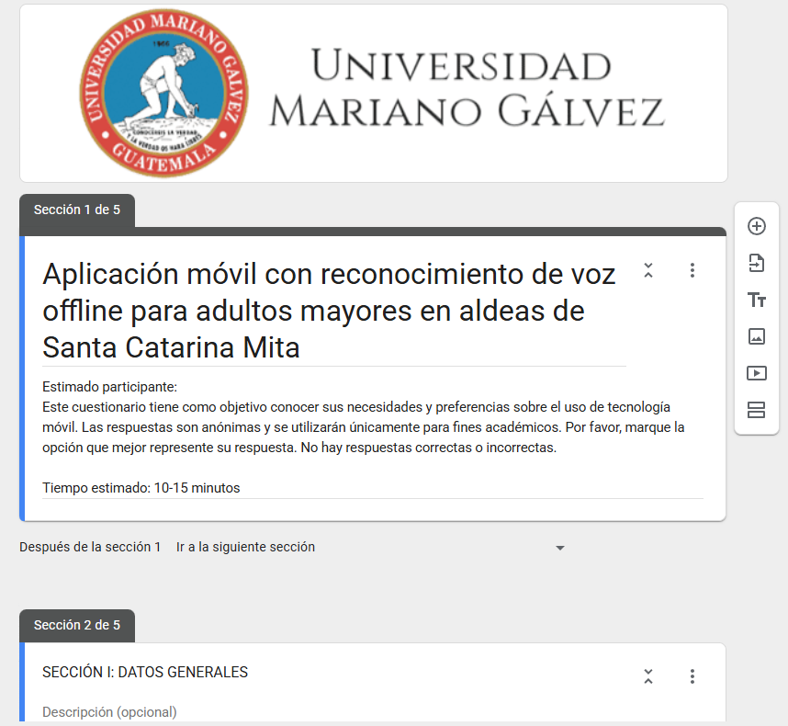
Firma: ____________________

